Об утверждении регламентов государственных услуг в сфере земельных отношений
Утративший силу
Постановление акимата Кызылординской области от 02 октября 2015 года № 180. Зарегистрировано Департаментом юстиции Кызылординской области 05 ноября 2015 года № 5213. Утратило силу постановлением акимата Кызылординской области от 6 февраля 2020 года № 163
Сноска. Утратило силу постановлением акимата Кызылординской области от 06.02.2020 № 163 (вводится в действие по истечении десяти календарных дней после дня первого официального опубликования).
В соответствии с Законом Республики Казахстан от 23 января 2001 года "О местном государственном управлении и самоуправлении в Республике Казахстан" и Законом Республики Казахстан от 15 апреля 2013 года "О государственных услугах" акимат Кызылординской области ПОСТАНОВЛЯЕТ:
1. Утвердить прилагаемые:
1) регламент государственной услуги "Выдача разрешения на перевод сельскохозяйственных угодий из одного вида в другой";
2) регламент государственной услуги "Утверждение землеустроительных проектов по формированию земельных участков";
3) регламент государственной услуги "Выдача разрешения на использование земельного участка для изыскательских работ";
4) регламент государственной услуги "Утверждение кадастровой (оценочной) стоимости конкретных земельных участков, продаваемых в частную собственность государством";
5) регламент государственной услуги "Выдача решения на изменение целевого назначения земельного участка";
6) регламент государственной услуги "Выдача решения на перевод орошаемой пашни в неорошаемые виды угодий".
2. Контроль за исполнением настоящего постановления возложить на заместителя акима Кызылординской области Кожаниязова С.С.
3. Настоящее постановление вводится в действие по истечении десяти календарных дней после дня первого официального опубликования.
Аким Кызылординской области | К. Кушербаев
Утвержден
постановлением акимата Кызылординской области
от "2" октября 2015 года № 180
Регламент государственной услуги "Выдача разрешения на перевод сельскохозяйственных угодий из одного вида в другой"
1. Общие положения
1. Наименование услугодателя: местные исполнительные органы районов и города областного значения (далее - услугодатель).
Прием заявлений и выдача результатов оказания государственной услуги осуществляются через канцелярию услугодателя.
2. Форма оказания государственной услуги: бумажная.
3. Результат оказания государственной услуги - разрешение о переводе сельскохозяйственных угодий из одного вида в другой (далее - решение).
4. Форма предоставления результата оказания государственной услуги: бумажная.
2. Описание порядка действий структурных подразделений (работников) услугодателя в процессе оказания государственной услуги
5. Основание для начала процедуры (действия) по оказанию государственной услуги: предоставление услугополучателем (либо его уполномоченным представителем: юридическим лицом по документу, подтверждающему полномочия; физическим лицом по нотариально заверенной доверенности) (далее – его представитель) услугодателю заявления по форме согласно приложению 1 к стандарту государственной услуги "Выдача разрешений на перевод сельскохозяйственных угодий из одного вида в другой", утвержденного приказом исполняющего обязанности Министра национальной экономики Республики Казахстан от 27 марта 2015 года № 271 "Об утверждении стандартов государственных услуг в сфере земельных отношений" (зарегистрирован в Реестре государственной регистрации нормативных правовых актов за № 11052) (далее - стандарт).
6. Содержание каждой процедуры (действия), входящей в состав процесса оказания государственной услуги, длительность выполнения:
1) услугополучатель либо его представитель предоставляет услугодателю документы согласно пункту 9 стандарта;
2) сотрудник канцелярии услугодателя регистрирует документы, выдает услугополучателю либо его представителю талон с указанием даты и времени приема пакета документов, фамилии и инициалов лица, принявшего документы, срока и места получения результата (далее – талон) и предоставляет документы руководителю услугодателя (не более двадцати минут);
3) руководитель услугодателя рассматривает и направляет документы в структурное подразделение местных исполнительных органов района и города областного значения, осуществляющее функции в области земельных отношений (далее - уполномоченный орган) (в течение одного рабочего дня);
4) уполномоченный орган проверяет полноту представленных документов, в случае предоставления неполного пакета документов, подготавливает письменный мотивированный отказ в дальнейшем рассмотрении заявления (далее – отказ в рассмотрении заявления), регистрирует и выдает услугополучателю либо его представителю (в течение двух рабочих дней);
5) в случае предоставления полного пакета документов, уполномоченный орган подготавливает и предоставляет руководителю услугодателя проект решения (в течение четырнадцати рабочих дней);
6) руководитель услугодателя подписывает и направляет решение сотруднику канцелярии услугодателя (в течение одного рабочего дня);
7) сотрудник канцелярии услугодателя регистрирует решение и выдает копию решения услугополучателю либо его представителю (в течение одного рабочего дня).
Описание результата процедуры (действия) по оказанию государственной услуги, который служит основанием для начала выполнения следующей процедуры (действия) (с указанием результата процедуры (действия) и порядка его передачи в другое структурное подразделение) приведено в приложении 1 к настоящему регламенту.
3. Описание порядка взаимодействия структурных подразделений (работников) услугодателя в процессе оказания государственной услуги
7. Перечень структурных подразделений (работников) услугодателя, которые участвуют в процессе оказания государственной услуги:
1) сотрудник канцелярии услугодателя;
2) руководитель услугодателя;
3) уполномоченный орган.
8. Описание последовательности процедур (действий) между структурными подразделениями (работниками) с указанием длительности каждой процедуры (действия) приведено в приложении 2 к настоящему регламенту.
9. Подробное описание последовательности процедур (действий), взаимодействий структурных подразделений (работников) услугодателя в процессе оказания государственной услуги отражено в справочнике бизнес-процессов оказания государственной услуги согласно приложению 3 к настоящему регламенту.
Справочник бизнес-процессов оказания государственной услуги размещается на официальных интернет-ресурсах государственного учреждения "Управление земельных отношений Кызылординской области", акимата Кызылординской области, акиматов районов и города Кызылорды.
Приложение 1
к регламенту государственной услуги
"Выдача разрешения на перевод сельскохозяйственных
угодий из одного вида в другой"
Описание результата процедуры (действия) по оказанию государственной услуги, который служит основанием для начала выполнения следующей процедуры (действия) (с указанием результата процедуры (действия) и порядка его передачи в другое структурное подразделение)
1 | Номер процедуры (действия) | 1 | 2 | 3 | 4 | 5 | 6
2 | Наименование структурных подразделений | Сотрудник канцелярии услугодателя | Руководитель услугодателя | Уполномоченный орган | Уполномоченный орган | Руководитель услугодателя | Сотрудник канцелярии услугодателя
3 | Наименование процедур (действий) и их описание | регистрирует документы и выдает услугополучателю либо его представителю талон | рассматривает документы | проверяет полноту представленных документов, в случае предоставления неполного пакета документов, подготавливает отказ  в рассмотрении заявления | в случае предоставления полного пакета документов, подготавливает проект решения | подписывает решение | регистрирует решение
4 | Результат  процедуры (действия) по оказанию государственной услуги, который служит основанием для начала выполнения следующей процедуры (действия) | предоставляет документы руководителю услугодателя | направляет документы в уполномоченный орган | регистрирует и выдает отказ в рассмотрении заявления услугополучателю либо его представителю | предоставляет проект решения руководителю услугодателя | направляет решение сотруднику канцелярии услугодателя | выдает копию решения услугополучателю либо его представителю
5 | Срок  исполнения | не более  20 минут | в течение 1 рабочего дня | в течение 2  рабочих дней | в течение 14  рабочих дней | в течение 1 рабочего дня | в течение 1 рабочего дня
Приложение 2
к регламенту государственной услуги
"Выдача разрешения на перевод сельскохозяйственных
угодий из одного вида в другой"
Описание последовательности процедур (действий) между структурными подразделениями (работниками) с указанием длительности каждой процедуры (действия)

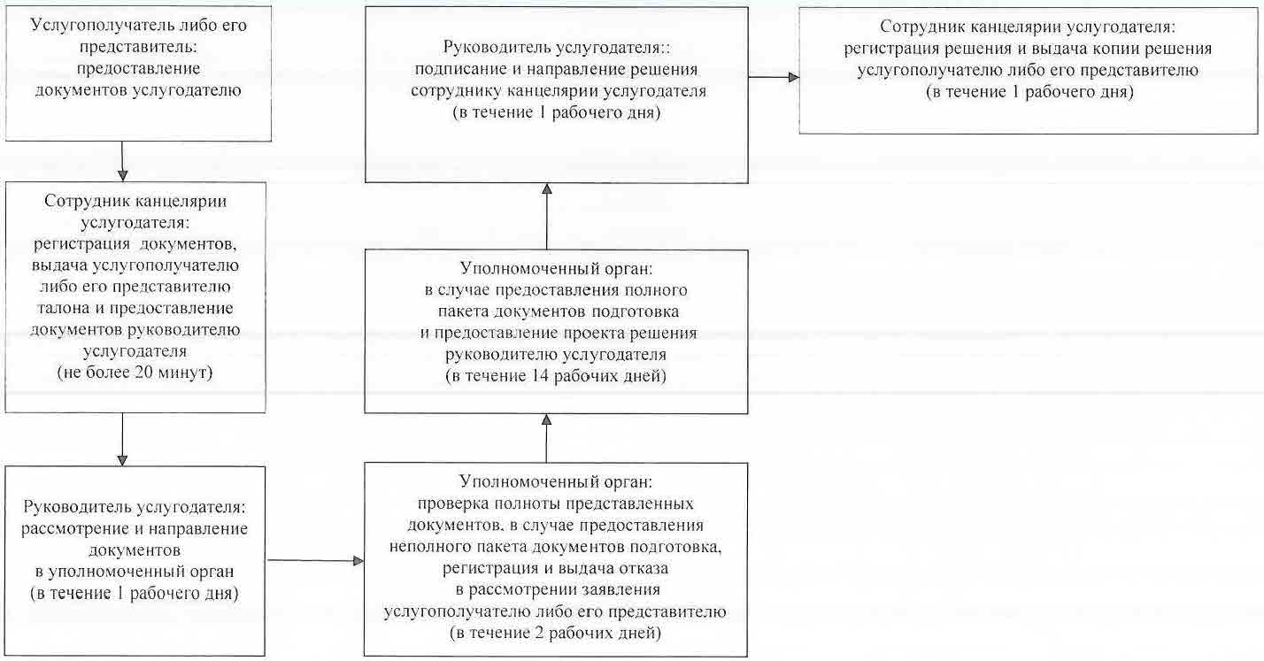

Приложение 3
к регламенту государственной услуги
"Выдача разрешения на перевод сельскохозяйственных
угодий из одного вида в другой"
Справочник бизнес-процессов оказания государственной услуги

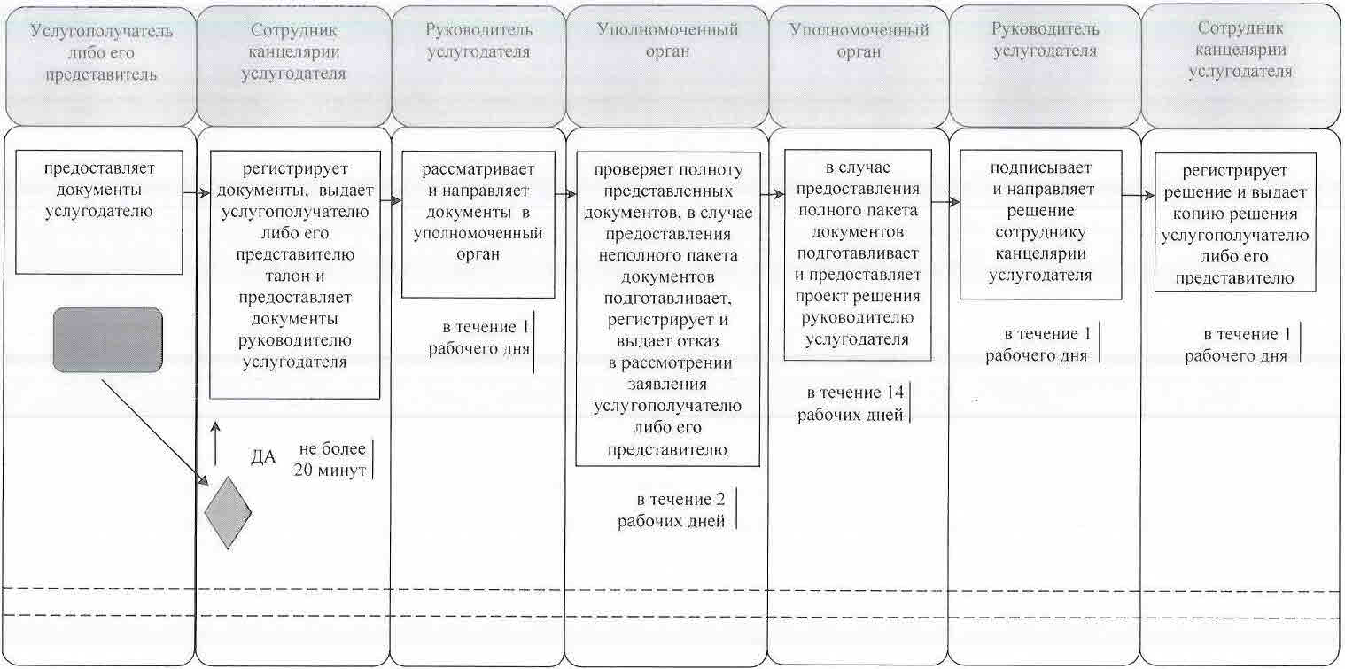

Условные обозначения:

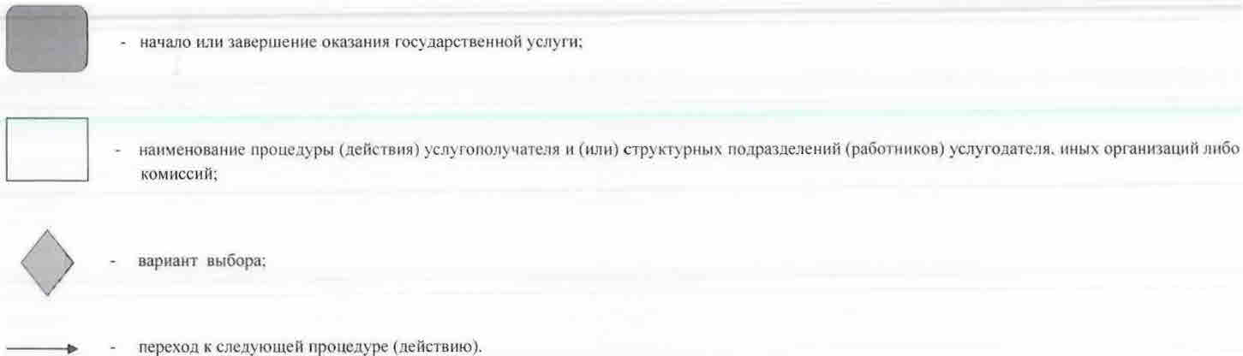

Утвержден
постановлением акимата Кызылординской области
от "2" октября 2015 года № 180
Регламент государственной услуги "Утверждение землеустроительных проектов по формированию земельных участков"
Сноска. Регламент - в редакции постановления акимата Кызылординской области от 29.02.2016 № 375 (вводится в действие по истечении десяти календарных дней после дня первого официального опубликования).
1. Общие положения
1. Наименование услугодателя: государственное учреждение "Управление земельных отношений Кызылординской области", отделы земельных отношений районов и города областного значения (далее - услугодатель).
Прием заявлений и выдача результатов оказания государственной услуги осуществляются через:
1) канцелярию услугодателя;
2) некоммерческое акционерное общество "Государственная корпорация" "Правительство для граждан" (далее – Государственная корпорация);
3) веб-портал "электронного правительства": www.egov.kz (далее - портал).
2. Форма оказания государственной услуги: электронная (частично автоматизированная) и (или) бумажная.
3. Результат оказания государственной услуги - утвержденный землеустроительный проект по формированию земельного участка (далее - приказ).
4. Форма предоставления результата оказания государственной услуги - электронная и (или) бумажная.
В случае обращения услугополучателя за результатом оказания государственной услуги на бумажном носителе, результат оказания государственной услуги оформляется в электронной форме, распечатывается и заверяется печатью и подписью уполномоченного лица услугодателя.
На портале результат оказания государственной услуги направляется в "личный кабинет" услугополучателя в форме электронного документа, подписанного электронной цифровой подписью (далее - ЭЦП) уполномоченного лица услугодателя.
2. Описание порядка действий структурных подразделений (работников) услугодателя в процессе оказания государственной услуги
5. Основание для начала процедуры (действия) по оказанию государственной услуги: предоставление услугополучателем (либо его уполномоченным представителем: юридическим лицом по документу, подтверждающему полномочия; физическим лицом по нотариально заверенной доверенности) (далее – его представитель) услугодателю либо в Государственную корпорацию заявления по форме, согласно приложению 1 к стандарту государственной услуги "Утверждение землеустроительных проектов по формированию земельных участков", утвержденного приказом исполняющего обязанности Министра национальной экономики Республики Казахстан от 27 марта 2015 года № 272 "Об утверждении стандартов государственных услуг в сфере земельных отношений, геодезии и картографии" (зарегистрирован в Реестре государственной регистрации нормативных правовых актов за № 11050) (далее - стандарт) либо направление заявки в форме электронного документа через портал.
6. Содержание каждой процедуры (действия), входящей в состав процесса оказания государственной услуги, длительность выполнения:
1) услугополучатель либо его представитель предоставляет услугодателю документы согласно пункту 9 стандарта;
2) сотрудник канцелярии услугодателя регистрирует документы, выдает услугополучателю либо его представителю копию заявления с отметкой о регистрации в канцелярии услугодателя с указанием даты и времени приема пакета документов (далее – копия заявления) и предоставляет документы руководителю услугодателя (не более пятнадцати минут);
3) руководитель услугодателя рассматривает и направляет документы исполнителю услугодателя (не более пятнадцати минут);
4) исполнитель услугодателя проверяет полноту представленных документов, в случае предоставления неполного пакета документов, подготавливает письменный мотивированный отказ в дальнейшем рассмотрении заявления (далее – отказ в рассмотрении заявления) и предоставляет руководителю услугодателя (в течение двух рабочих дней);
5) руководитель услугодателя подписывает и направляет отказ в рассмотрении заявления сотруднику канцелярии услугодателя (не более пятнадцати минут);
6) сотрудник канцелярии услугодателя регистрирует и выдает отказ в рассмотрении заявления услугополучателю либо его представителю (не более пятнадцати минут);
7) в случае предоставления полного пакета документов, исполнитель услугодателя подготавливает и предоставляет проект приказа руководителю услугодателя (в течение четырех рабочих дней);
8) руководитель услугодателя подписывает и направляет приказ сотруднику канцелярии услугодателя (в течение одного рабочего дня);
9) сотрудник канцелярии услугодателя регистрирует и выдает приказ услугополучателю либо его представителю (не более пятнадцати минут).
Описание результата процедуры (действия) по оказанию государственной услуги, который служит основанием для начала выполнения следующей процедуры (действия) (с указанием результата процедуры (действия) и порядка его передачи в другое структурное подразделение) приведено в приложении 1 к настоящему регламенту.
3. Описание порядка взаимодействия структурных подразделений (работников) услугодателя и иных организаций в процессе оказания государственной услуги
7. Перечень структурных подразделений (работников) услугодателя и иных организаций, которые участвуют в процессе оказания государственной услуги:
1) сотрудник канцелярии услугодателя;
2) руководитель услугодателя;
3) исполнитель услугодателя;
4) работник Государственной корпорации;
5) работник накопительного отдела Государственной корпорации.
8. Описание последовательности процедур (действий) между структурными подразделениями (работниками) с указанием длительности каждой процедуры (действия) приведено в приложении 3 к настоящему регламенту.
9. Подробное описание последовательности процедур (действий), взаимодействий структурных подразделений (работников) услугодателя в процессе оказания государственной услуги, а также описание порядка взаимодействия с Государственной корпорацией и (или) с другими услугодателями отражено в справочнике бизнес-процессов оказания государственной услуги согласно приложению 5 к настоящему регламенту.
Справочник бизнес-процессов оказания государственной услуги размещается на официальных интернет-ресурсах государственного учреждения "Управление земельных отношений Кызылординской области", акимата Кызылординской области, акиматов районов и города Кызылорды.
4. Описание порядка взаимодействия с Государственной корпорацией и (или) иными услугодателями, а также порядка использования информационных систем в процессе оказания государственной услуги
10. Описание порядка обращения в Государственную корпорацию и (или) к иным услугодателям, длительность обработки запроса услугополучателя, а также описание процесса получения результата оказания государственной услуги через Государственную корпорацию, его длительность:
1) услугополучатель либо его представитель предоставляет в Государственную корпорацию следующие документы согласно пункту 9 стандарта:
документ, удостоверяющий личность и (или) доверенность юридического лица или нотариально заверенную доверенность (для физического лица) – при обращении представителя услугополучателя (требуется для идентификации личности);
заявление по форме согласно приложению 1 к стандарту;
землеустроительный проект;
документ о согласовании с уполномоченным государственным органом Республики Казахстан в сфере нефтегазотранспортной инфраструктуры в случае испрашивания земельного участка для строительства объектов нефтегазотранспортной инфраструктуры, связанных с транспортировкой по магистральным нефтепроводам, последующим хранением и перевалкой нефти и газа на другие виды транспорта;
сведения о документах, удостоверяющих личность, о государственной регистрации (перерегистрации) юридического лица, работник Государственной корпорации получает из соответствующих государственных информационных систем через шлюз "электронного правительства";
работник Государственной корпорации получает письменное согласие услугополучателя на использование сведений, составляющих охраняемую законом тайну, содержащихся в информационных системах, при оказании государственных услуг, если иное не предусмотрено законами Республики Казахстан;
2) работник Государственной корпорации регистрирует документы и выдает услугополучателю либо его представителю расписку о приеме соответствующих документов либо в случае предоставления услугополучателем либо его представителем неполного пакета документов, согласно перечню, предусмотренному пунктом 9 стандарта, отказывает в приеме документов и выдает расписку по форме согласно приложению 2 к стандарту (не более пятнадцати минут);
3) работник накопительного отдела Государственной корпорации направляет документы услугодателю (в течение одного рабочего дня, не входит в срок оказания государственной услуги);
4) сотрудник канцелярии услугодателя регистрирует и предоставляет документы руководителю услугодателя (не более пятнадцати минут);
5) руководитель услугодателя рассматривает и направляет документы исполнителю услугодателя (не более пятнадцати минут);
6) исполнитель услугодателя проверяет полноту представленных документов, в случае предоставления неполного пакета документов, подготавливает и предоставляет руководителю услугодателя отказ в рассмотрении заявления (в течение двух рабочих дней);
7) руководитель услугодателя подписывает и направляет отказ в рассмотрении заявления сотруднику канцелярии услугодателя (не более пятнадцати минут);
8) сотрудник канцелярии услугодателя регистрирует и направляет отказ в рассмотрении заявления в Государственную корпорацию (в течение одного часа);
9) работник Государственной корпорации регистрирует и выдает отказ в рассмотрении заявления услугополучателю либо его представителю (не более пятнадцати минут);
10) в случае предоставления полного пакета документов, исполнитель услугодателя подготавливает и предоставляет проект приказа руководителю услугодателя (в течение четырех рабочих дней);
11) руководитель услугодателя подписывает и направляет приказ сотруднику канцелярии услугодателя (в течение одного рабочего дня);
12) сотрудник канцелярии услугодателя регистрирует и направляет приказ в Государственную корпорацию (в течение одного часа);
13) работник Государственной корпорации регистрирует и выдает приказ услугополучателю либо его представителю (не более пятнадцати минут).
Описание результата процедуры (действия) по оказанию государственной услуги, который служит основанием для начала выполнения следующей процедуры (действия) (с указанием результата процедуры (действия) и порядка его передачи в другое структурное подразделение) приведено в приложении 2 к настоящему регламенту.
11. Описание порядка обращения и последовательности процедур (действий) услугодателя и услугополучателя при оказании услуги через портал:
1) услугополучатель либо его представитель регистрируется на портале и направляет заявку в форме электронного документа (далее – электронный запрос), удостоверенную ЭЦП услугополучателя и документы согласно пункту 9 стандарта;
2) сотрудник канцелярии услугодателя принимает электронный запрос и документы, направляет в "личный кабинет" услугополучателя либо его представителя уведомление о принятии документов с указанием даты и времени получения результата оказания государственной услуги и предоставляет документы руководителю услугодателя (не более пятнадцати минут);
3) руководитель услугодателя рассматривает и направляет документы исполнителю услугодателя (не более пятнадцати минут);
4) исполнитель услугодателя проверяет полноту представленных документов, в случае предоставления неполного пакета документов, подготавливает и предоставляет руководителю услугодателя отказ в рассмотрении заявления (в течение двух рабочих дней);
5) руководитель услугодателя подписывает и направляет отказ в рассмотрении заявления сотруднику канцелярии услугодателя (не более пятнадцати минут);
6) сотрудник канцелярии услугодателя регистрирует и направляет отказ в рассмотрении заявления в "личный кабинет" услугополучателя либо его представителя (не более пятнадцати минут);
7) в случае предоставления полного пакета документов, исполнитель услугодателя подготавливает и предоставляет проект приказа руководителю услугодателя (в течение четырех рабочих дней);
8) руководитель услугодателя подписывает и направляет приказ сотруднику канцелярии услугодателя (в течение одного рабочего дня);
9) сотрудник канцелярии услугодателя регистрирует и направляет результат оказания государственной услуги в "личный кабинет" услугополучателя либо его представителя (не более пятнадцати минут).
Диаграмма функционального взаимодействия информационных систем, задействованных в оказании государственной услуги, в графической форме, приведена в приложении 4 к настоящему регламенту.
Приложение 1
к регламенту государственной услуги
"Утверждение землеустроительных проектов
по формированию земельных участков"
Описание результата процедуры (действия) по оказанию государственной услуги, который служит основанием для начала выполнения следующей процедуры (действия) (с указанием результата процедуры (действия) и порядка его передачи в другое структурное подразделение)
1 | Номер процедуры (действия) | 1 | 2 | 3 | 4 | 5 | 6 | 7 | 8
2 | Наименование структурных подразделений | Сотрудник канцелярии услугодателя | Руководитель услугодателя | Исполнитель услугодателя | Руководитель услугодателя | Сотрудник канцелярии услугодателя | Исполнитель услугодателя | Руководитель услугодателя | Сотрудник канцелярии услугодателя
3 | Наименование процедур (действий) и их описание | регистрирует документы и выдает услугополучателю либо его представителю копию заявления | рассматривает документы | проверяет полноту представленных документов, в случае предоставления неполного пакета документов, подготавливает отказ  в рассмотрении заявления | подписывает отказ в рассмотрении заявления | регистрирует отказ в рассмотрении заявления | в случае предоставле  ния полного пакета документов, подготавли  вает проект приказа | подписывает приказ | регистрирует приказ
4 | Результат  процедуры (действия) по оказанию государственной услуги, который служит основанием для начала выполнения следующей процедуры (действия) | предоставляет документы руководителю услугодателя | направляет документы исполнителю услугодателя | предоставляет отказ в рассмотрении заявления руководителю услугодателя | направляет отказ в рассмотрении заявления сотруднику канцелярии услугодателя | выдает отказ в рассмотрении заявления услугополучателю либо его представи  телю | предостав  ляет проект приказа руководи  телю услугодателя | направляет приказ сотруднику канцелярии услугодателя | выдает приказ услугополучателю либо его представителю
5 | Срок исполнения | не более  15 минут | не более  15 минут | в течение 2  рабочих дней | не более  15 минут | не более  15 минут | в течение 4 рабочих дней | в течение 1 рабочего дня | не более  15 минут
Приложение 2
к регламенту государственной услуги
"Утверждение землеустроительных проектов
по формированию земельных участков"
Описание результата процедуры (действия) по оказанию государственной услуги, который служит основанием для начала выполнения следующей процедуры (действия) (с указанием результата процедуры (действия) и порядка его передачи в другое структурное подразделение)
1 | Номер процедуры (действия) | 1 | 2 | 3 | 4 | 5 | 6 | 7
2 | Наименование структурных подразделений | Работник  Государственной корпорации | Работник накопительного отдела Государственной корпорации | Сотрудник канцелярии услугодателя | Руководитель услугодателя | Исполнитель  услугодателя | Руководитель услугодателя | Сотрудник канцелярии  услугодателя
3 | Наименование процедур (действий) и их описание | регистрирует документы | направляет документы услугодателю | регистрирует документы | рассматривает документы | проверяет полноту представленных документов, в случае предоставления неполного пакета документов, подготавливает отказ в рассмотрении  заявления | подписывает отказ в рассмотрении заявления | регистрирует отказ в рассмотрении заявления
4 | Результат  процедуры (действия) по оказанию государственной услуги, который служит основанием для начала выполнения следующей процедуры (действия) | выдает услугополучателю либо его представителю расписку о приеме  документов либо об отказе в приеме документов |  | предоставляет документы руководителю услугодателя | направляет документы  исполнителю услугодателя | предоставляет отказ в рассмотрении заявления руководителю услугодателя | направляет отказ в рассмотрении заявления сотруднику канцелярии услугодателя | направляет отказ  в рассмотрении заявления в Государственную корпорацию
5 | Срок исполнения | не более  15 минут | в течение  1 рабочего дня, не входит в срок оказания государствен  ной услуги | не более  15 минут | не более  15 минут | в течение 2  рабочих дней | не более  15 минут | в течение  1 часа
продолжение таблицы
1 | Номер процедуры (действия) | 8 | 9 | 10 | 11 | 12
2 | Наименование структурных подразделений | Работник  Государственной корпорации | Исполнитель  услугодателя | Руководитель услугодателя | Сотрудник канцелярии  услугодателя | Работник  Государственной корпорации
3 | Наименование процедур (действий) и их описание | регистрирует отказ в рассмотрении заявления | в случае предоставления полного пакета документов, подготавливает проект приказа | подписывает приказ | регистрирует приказ | регистрирует приказ
4 | Результат  процедуры (действия) по оказанию государственной услуги, который служит основанием для начала выполнения следующей процедуры (действия) | выдает отказ  в рассмотрении заявления услугополучателю либо его представителю | предоставляет проект  приказа руководителю услугодателя | направляет приказ сотруднику канцелярии услугодателя | направляет приказ  в Государственную корпорацию | выдает приказ  услугополучателю  либо его представителю
5 | Срок исполнения | не более  15 минут | в течение 4  рабочих дней | в течение 1  рабочего дня | в течение  1 часа | не более  15 минут
Приложение 3
к регламенту государственной услуги
"Утверждение землеустроительных проектов
по формированию земельных участков"
Описание последовательности процедур (действий) между структурными подразделениями (работниками) с указанием длительности каждой процедуры (действия)
При обращении услугополучателя либо его представителя к услугодателю:

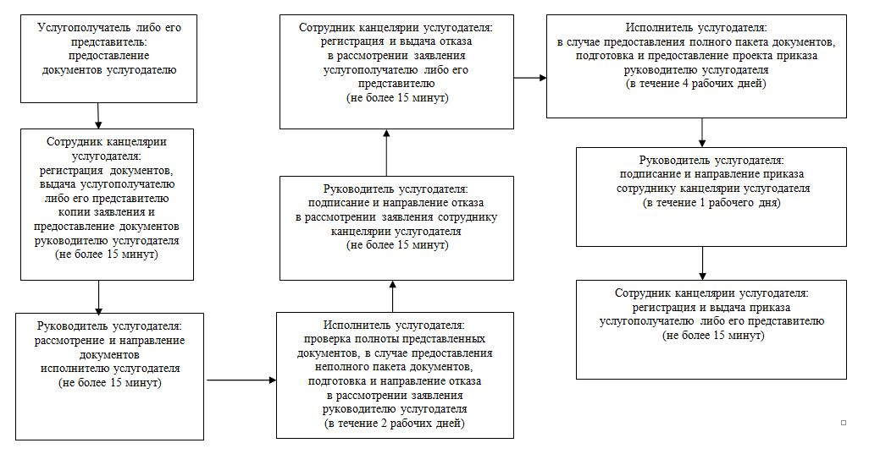

При обращении услугополучателя либо его представителя в Государственную корпорациию:

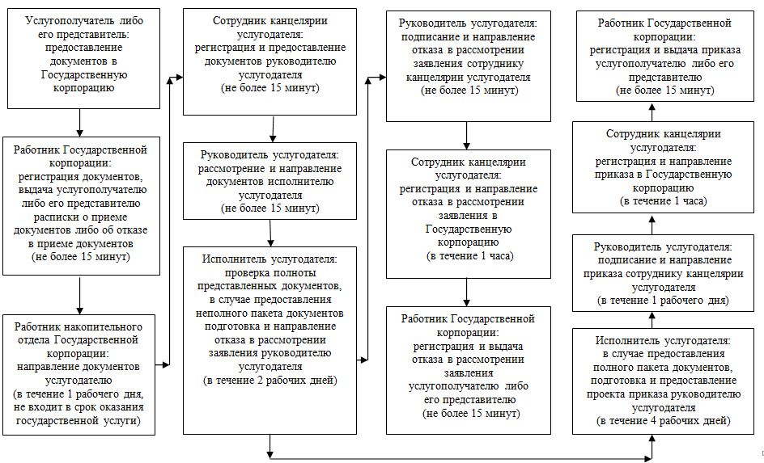

Приложение 4
к регламенту государственной услуги
"Утверждение землеустроительных проектов
по формированию земельных участков"
Диаграмма функционального взаимодействия информационных систем, задействованных в оказании государственной услуги, в графической форме

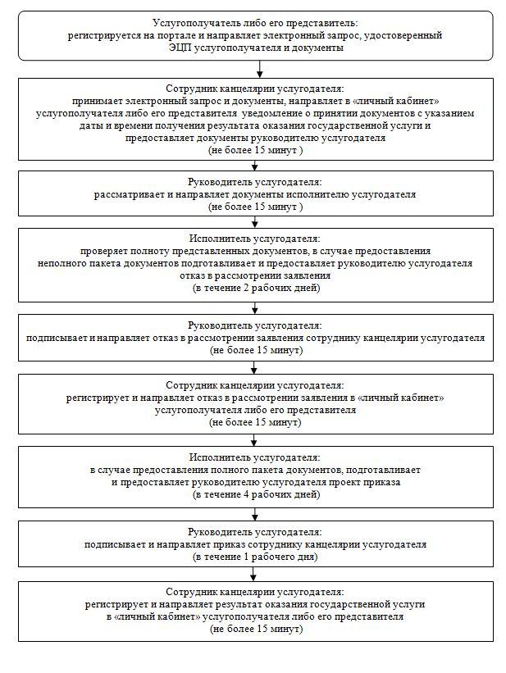

Приложение 5
к регламенту государственной услуги
"Утверждение землеустроительных проектов
по формированию земельных участков"
Справочник бизнес-процессов оказания государственной услуги
При обращении услугополучателя либо его представителя к услугодателю:

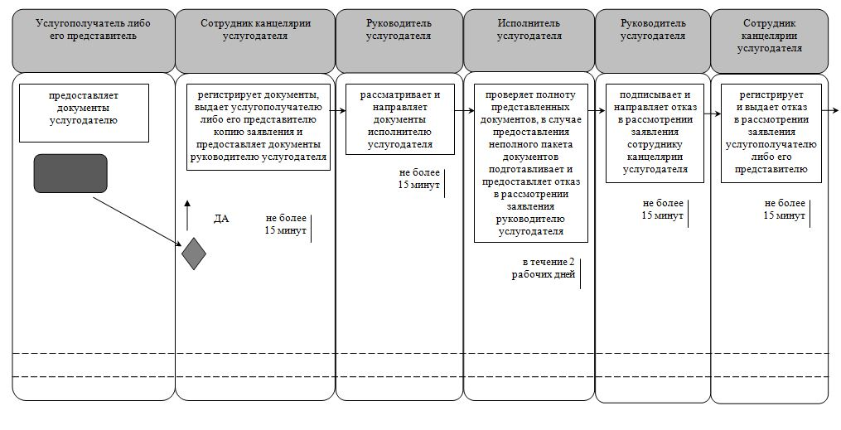

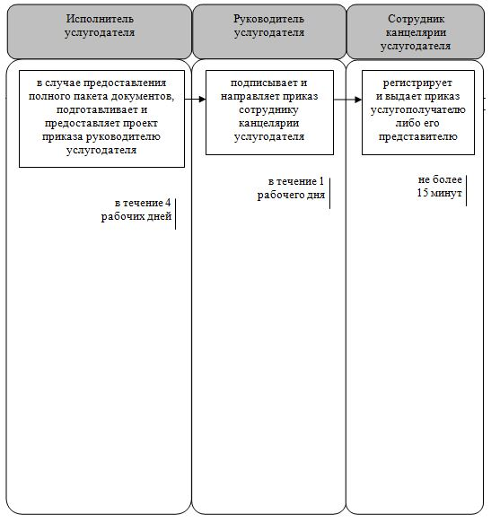

При обращении услугополучателя либо его представителя в Государственную корпорацию:

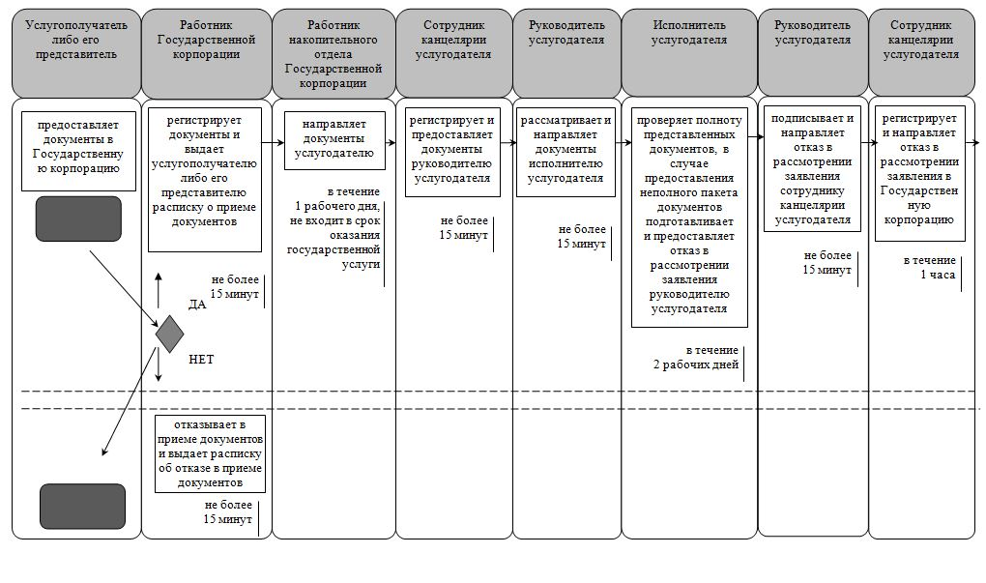
продолжение таблицы
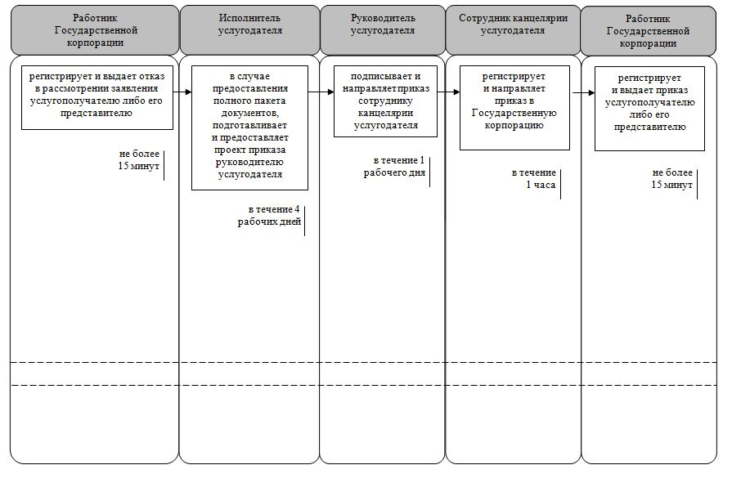

Условные обозначения:

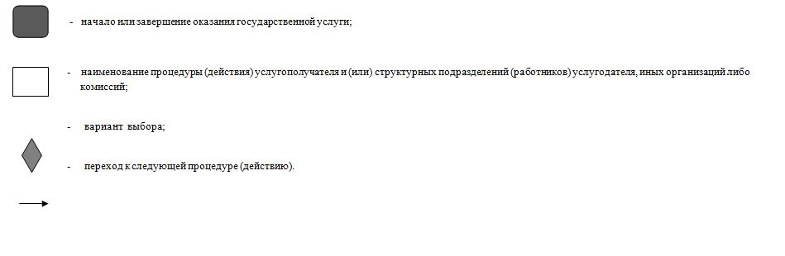

Утвержден
постановлением акимата Кызылординской области
от "2" октября 2015 года № 180
Регламент государственной услуги "Выдача разрешения на использование земельного участка для изыскательских работ"
Сноска. Регламент - в редакции постановления акимата Кызылординской области от 29.02.2016 № 375 (вводится в действие по истечении десяти календарных дней после дня первого официального опубликования).
1. Общие положения
1. Наименование услугодателя: местные исполнительные органы области, районов и города областного значения (далее - услугодатель).
Прием заявлений и выдача результатов оказания государственной услуги осуществляются через:
1) канцелярию услугодателя;
2) некоммерческое акционерное общество "Государственная корпорация" "Правительство для граждан" (далее – Государственная корпорация);
3) веб-портал "электронного правительства": www.egov.kz (далее - портал).
2. Форма оказания государственной услуги: электронная (частично автоматизированная) и (или) бумажная.
3. Результат оказания государственной услуги - постановление о выдаче разрешения на использование земельного участка для изыскательских работ (далее - разрешение).
4. Форма предоставления результата оказания государственной услуги - электронная и (или) бумажная.
В случае обращения услугополучателя за результатом оказания государственной услуги на бумажном носителе, результат оказания государственной услуги оформляется в электронной форме, распечатывается и заверяется печатью и подписью уполномоченного лица услугодателя.
На портале результат оказания государственной услуги направляется в "личный кабинет" услугополучателя в форме электронного документа, подписанного электронной цифровой подписью (далее - ЭЦП) уполномоченного лица услугодателя.
2. Описание порядка действий структурных подразделений (работников) услугодателя в процессе оказания государственной услуги
5. Основание для начала процедуры (действия) по оказанию государственной услуги: предоставление услугополучателем (либо его уполномоченным представителем: юридическим лицом по документу, подтверждающему полномочия; физическим лицом по нотариально заверенной доверенности) (далее – его представитель) услугодателю либо в Государственную корпорацию заявления по форме, согласно приложению 1 к стандарту государственной услуги "Выдача разрешения на использование земельного участка для изыскательских работ", утвержденного приказом исполняющего обязанности Министра национальной экономики Республики Казахстан от 27 марта 2015 года № 272 "Об утверждении стандартов государственных услуг в сфере земельных отношений, геодезии и картографии" (зарегистрирован в Реестре государственной регистрации нормативных правовых актов за № 11050) (далее - стандарт) либо направление заявки в форме электронного документа через портал.
6. Содержание каждой процедуры (действия), входящей в состав процесса оказания государственной услуги, длительность выполнения:
1) услугополучатель либо его представитель предоставляет услугодателю документы согласно пункту 9 стандарта;
2) сотрудник канцелярии услугодателя регистрирует документы, выдает услугополучателю либо его представителю копию заявления с отметкой о регистрации в канцелярии услугодателя с указанием даты и времени приема пакета документов (далее – копия заявления) и предоставляет документы руководителю услугодателя (не более пятнадцати минут);
3) руководитель услугодателя рассматривает и направляет документы в структурное подразделение местных исполнительных органов области, района и города областного значения, осуществляющее функции в области земельных отношений (далее - уполномоченный орган) (в течение одного рабочего дня);
4) уполномоченный орган проверяет полноту представленных документов, в случае предоставления неполного пакета документов, подготавливает письменный мотивированный отказ в дальнейшем рассмотрении заявления (далее – отказ в рассмотрении заявления), регистрирует и выдает услугополучателю либо его представителю (в течение двух рабочих дней);
5) в случае предоставления полного пакета документов, уполномоченный орган подготавливает и предоставляет руководителю услугодателя проект разрешения (в течение пяти рабочих дней);
6) руководитель услугодателя подписывает и направляет разрешение сотруднику канцелярии услугодателя (в течение одного рабочего дня);
7) сотрудник канцелярии услугодателя регистрирует разрешение и выдает копию разрешения услугополучателю либо его представителю (в течение одного рабочего дня).
Описание результата процедуры (действия) по оказанию государственной услуги, который служит основанием для начала выполнения следующей процедуры (действия) (с указанием результата процедуры (действия) и порядка его передачи в другое структурное подразделение) приведено в приложении 1 к настоящему регламенту.
3. Описание порядка взаимодействия структурных подразделений (работников) услугодателя и иных организаций в процессе оказания государственной услуги
7. Перечень структурных подразделений (работников) услугодателя и иных организаций, которые участвуют в процессе оказания государственной услуги:
1) сотрудник канцелярии услугодателя;
2) руководитель услугодателя;
3) уполномоченный орган;
4) работник Государственной корпорации;
5) работник накопительного отдела Государственной корпорации.
8. Описание последовательности процедур (действий) между структурными подразделениями (работниками) с указанием длительности каждой процедуры (действия) приведено в приложении 3 к настоящему регламенту.
9. Подробное описание последовательности процедур (действий), взаимодействий структурных подразделений (работников) услугодателя в процессе оказания государственной услуги, а также описание порядка взаимодействия с Государственной корпорацией и (или) с другими услугодателями отражено в справочнике бизнес-процессов оказания государственной услуги согласно приложению 5 к настоящему регламенту.
Справочник бизнес-процессов оказания государственной услуги размещается на официальных интернет-ресурсах государственного учреждения "Управление земельных отношений Кызылординской области", акимата Кызылординской области, акиматов районов и города Кызылорды.
4. Описание порядка взаимодействия с Государственной корпорацией и (или) иными услугодателями, а также порядка использования информационных систем в процессе оказания государственной услуги
10. Описание порядка обращения в Государственную корпорацию и (или) к иным услугодателям, длительность обработки запроса услугополучателя, а также описание процесса получения результата оказания государственной услуги через Государственную корпорацию, его длительность:
1) услугополучатель либо его представитель предоставляет в Государственную корпорацию следующие документы согласно пункту 9 стандарта:
документ, удостоверяющий личность и (или) доверенность юридического лица или нотариально заверенную доверенность (для физического лица) – при обращении представителя услугополучателя (требуется для идентификации личности);
заявление согласно приложению 1 к стандарту;
план (схему) участка проведения изыскательских работ;
копию задания на выполнение изыскательских работ;
работник Государственной корпорации получает письменное согласие услугополучателя на использование сведений, составляющих охраняемую законом тайну, содержащихся в информационных системах, при оказании государственных услуг, если иное не предусмотрено законами Республики Казахстан;
2) работник Государственной корпорации регистрирует документы и выдает услугополучателю либо его представителю расписку о приеме соответствующих документов либо в случае предоставления услугополучателем либо его представителем неполного пакета документов, согласно перечню, предусмотренному пунктом 9 стандарта, отказывает в приеме документов и выдает расписку по форме согласно приложению 2 к стандарту (не более пятнадцати минут);
3) работник накопительного отдела Государственной корпорации направляет документы услугодателю (в течение одного рабочего дня, не входит в срок оказания государственной услуги);
4) сотрудник канцелярии услугодателя регистрирует и предоставляет документы руководителю услугодателя (не более пятнадцати минут);
5) руководитель услугодателя рассматривает и направляет документы в уполномоченный орган (в течение одного рабочего дня);
6) уполномоченный орган проверяет полноту представленных документов, в случае предоставления неполного пакета документов, подготавливает, регистрирует и направляет отказ в рассмотрении заявления в Государственную корпорацию (в течение двух рабочих дней);
7) работник Государственной корпорации регистрирует и выдает отказ в рассмотрении заявления услугополучателю либо его представителю (не более пятнадцати минут);
8) в случае предоставления полного пакета документов, уполномоченный орган подготавливает и предоставляет руководителю услугодателя проект разрешения (в течение пяти рабочих дней);
9) руководитель услугодателя подписывает и направляет разрешение сотруднику канцелярии услугодателя (в течение одного рабочего дня);
10) сотрудник канцелярии услугодателя регистрирует разрешение и направляет копию разрешения в Государственную корпорацию (в течение одного рабочего дня);
11) работник Государственной корпорации регистрирует и выдает копию разрешения услугополучателю либо его представителю (не более пятнадцати минут).
Описание результата процедуры (действия) по оказанию государственной услуги, который служит основанием для начала выполнения следующей процедуры (действия) (с указанием результата процедуры (действия) и порядка его передачи в другое структурное подразделение) приведено в приложении 2 к настоящему регламенту.
11. Описание порядка обращения и последовательности процедур (действий) услугодателя и услугополучателя при оказании услуги через портал:
1) услугополучатель либо его представитель регистрируется на портале и направляет заявку в форме электронного документа (далее – электронный запрос), удостоверенную ЭЦП услугополучателя и документы согласно пункту 9 стандарта;
2) сотрудник канцелярии услугодателя принимает электронный запрос и документы, направляет в "личный кабинет" услугополучателя либо его представителя уведомление о принятии документов с указанием даты и времени получения результата оказания государственной услуги и предоставляет документы руководителю услугодателя (не более пятнадцати минут);
3) руководитель услугодателя рассматривает и направляет документы в уполномоченный орган (в течение одного рабочего дня);
4) уполномоченный орган проверяет полноту представленных документов, в случае предоставления неполного пакета документов, подготавливает, регистрирует и направляет отказ в рассмотрении заявления в "личный кабинет" услугополучателя либо его представителя (в течение двух рабочих дней);
5) в случае предоставления полного пакета документов, уполномоченный орган подготавливает и предоставляет руководителю услугодателя проект разрешения (в течение пяти рабочих дней);
6) руководитель услугодателя подписывает и направляет разрешение сотруднику канцелярии услугодателя (в течение одного рабочего дня);
7) сотрудник канцелярии услугодателя регистрирует и направляет результат оказания государственной услуги в "личный кабинет" услугополучателя либо его представителя (в течение одного рабочего дня).
Диаграмма функционального взаимодействия информационных систем, задействованных в оказании государственной услуги, в графической форме, приведена в приложении 4 к настоящему регламенту.
Приложение 1
к регламенту государственной услуги
"Выдача разрешения на использование земельного
участка для изыскательских работ"
Описание результата процедуры (действия) по оказанию государственной услуги, который служит основанием для начала выполнения следующей процедуры (действия) (с указанием результата процедуры (действия) и порядка его передачи в другое структурное подразделение)
1 | Номер процедуры (действия) | 1 | 2 | 3 | 4 | 5 | 6
2 | Наименование структурных подразделений | Сотрудник канцелярии услугодателя | Руководитель услугодателя | Уполномоченный  орган | Уполномоченный  орган | Руководитель услугодателя | Сотрудник канцелярии услугодателя
3 | Наименование процедур (действий) и их описание | регистрирует документы и выдает услугополучателю либо его представителю копию заявления | рассматривает документы | проверяет полноту представленных документов, в случае предоставления неполного пакета документов,  подготавливает отказ  в рассмотрении заявления | в случае предоставления полного пакета документов, подготавливает проект разрешения | подписывает разрешение | регистрирует разрешение
4 | Результат  процедуры (действия) по оказанию государственной услуги, который служит основанием для начала выполнения следующей процедуры (действия) | предоставляет документы руководителю услугодателя | направляет документы в уполномоченный орган | регистрирует и выдает отказ в рассмотрении заявления услугополучателю либо его представителю | предоставляет проект разрешения руководителю услугодателя | направляет разрешение сотруднику канцелярии услугодателя | выдает копию разрешения услугополучателю либо его представителю
5 | Срок  исполнения | не более  15 минут | в течение 1 рабочего дня | в течение 2  рабочих дней | в течение 5  рабочих дней | в течение 1 рабочего дня | в течение 1 рабочего дня
Приложение 2
к регламенту государственной услуги
"Выдача разрешения на использование земельного
участка для изыскательских работ"
Описание результата процедуры (действия) по оказанию государственной услуги, который служит основанием для начала выполнения следующей процедуры (действия) (с указанием результата процедуры (действия) и порядка его передачи в другое структурное подразделение)
1 | Номер процедуры (действия) | 1 | 2 | 3 | 4 | 5 | 6
2 | Наименование структурных подразделений | Работник  Государственной корпорации | Работник накопительного отдела Государственной корпорации | Сотрудник канцелярии услугодателя | Руководитель услугодателя | Уполномоченный  орган | Работник  Государственной корпорации
3 | Наименование процедур (действий) и их описание | регистрирует документы | направляет документы услугодателю | регистрирует документы | рассматривает документы | проверяет полноту представленных документов, в случае предоставления неполного пакета документов подготавливает отказ  в рассмотрении  заявления | регистрирует отказ  в рассмотрении заявления
4 | Результат  процедуры (действия) по оказанию государственной услуги, который служит основанием для начала выполнения следующей процедуры (действия) | выдает услугополучателю либо его представителю расписку о приеме  документов  либо об отказе в приеме документов |  | предоставляет документы руководителю услугодателя | направляет документы  в уполномоченный орган | регистрирует и направляет  отказ в рассмотрении заявления в Государственную корпорацию | выдает отказ  в рассмотрении заявления услугополучателю  либо его представителю
5 | Срок  исполнения | не более  15 минут | в течение  1 рабочего дня, не входит в срок оказания государственной услуги | не более  15 минут | в течение  1 рабочего дня | в течение 2  рабочих дней | не более  15 минут
продолжение таблицы
1 | Номер процедуры (действия) | 7 | 8 | 9 | 10
2 | Наименование структурных подразделений | Уполномоченный  орган | Руководитель  услугодателя | Сотрудник канцелярии  услугодателя | Работник  Государственной корпорации
3 | Наименование процедур (действий) и их описание | в случае предоставления полного пакета документов подготавливает проект разрешения | подписывает  разрешение | регистрирует  разрешение | регистрирует копию  разрешения
4 | Результат  процедуры (действия) по оказанию государственной услуги, который служит основанием для начала выполнения следующей процедуры (действия) | предоставляет проект  разрешения  руководителю услугодателя | направляет разрешение сотруднику канцелярии услугодателя | направляет копию  разрешения в Государственную корпорацию | выдает копию разрешения услугополучателю либо  его представителю
5 | Срок  исполнения | в течение 5  рабочих дней | в течение 1  рабочего дня | в течение 1  рабочего дня | не более  15 минут
Приложение 3
к регламенту государственной услуги
"Выдача разрешения на использование земельного
участка для изыскательских работ"
Описание последовательности процедур (действий) между структурными подразделениями (работниками) с указанием длительности каждой процедуры (действия)
При обращении услугополучателя либо его представителя к услугодателю:

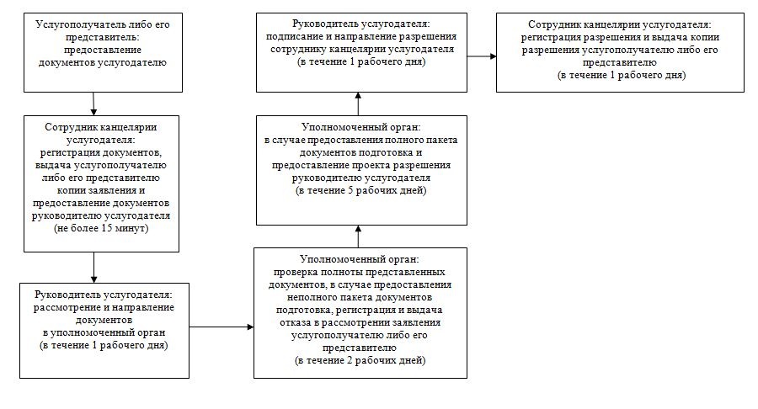

При обращении услугополучателя либо его представителя в Государственную корпорацию:

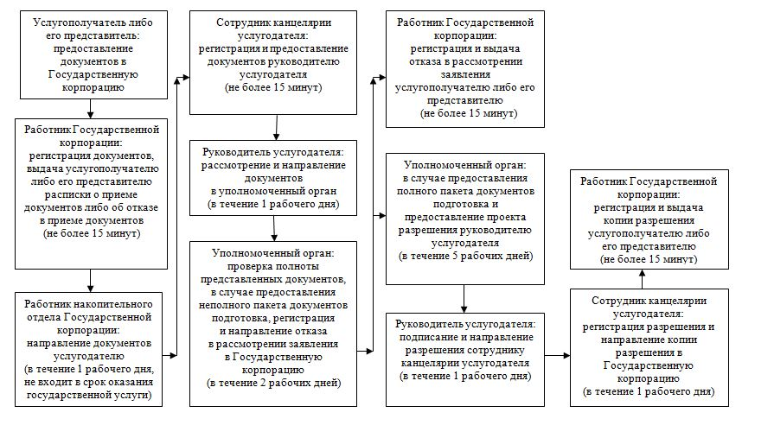

Приложение 4
к регламенту государственной услуги
"Выдача разрешения на использование земельного
участка для изыскательских работ"
Диаграмма функционального взаимодействия информационных систем, задействованных в оказании государственной услуги, в графической форме

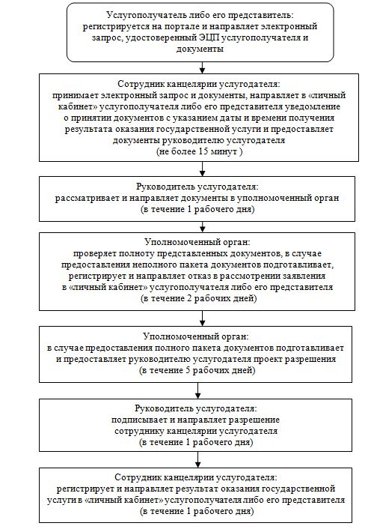

Приложение 5
к регламенту государственной услуги
"Выдача разрешения на использование земельного
участка для изыскательских работ"
Справочник бизнес-процессов оказания государственной услуги
При обращении услугополучателя либо его представителя к услугодателю:

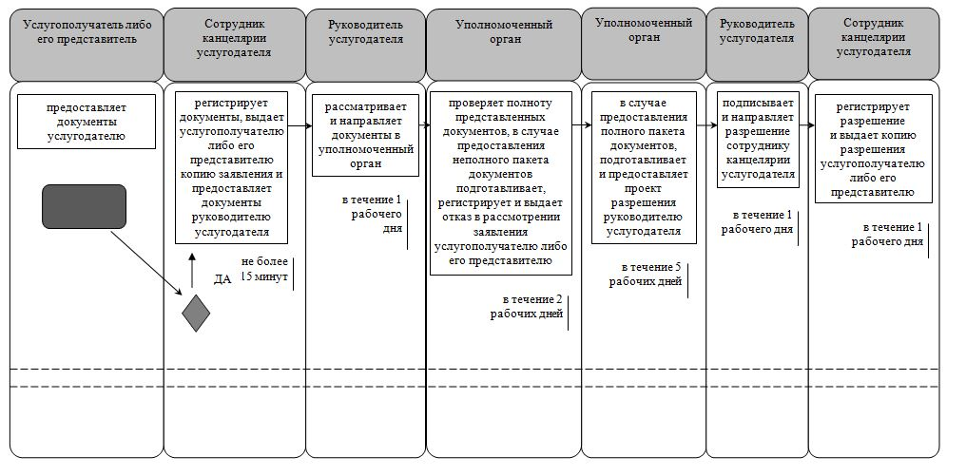

При обращении услугополучателя либо его представителя в Государственную корпорацию:

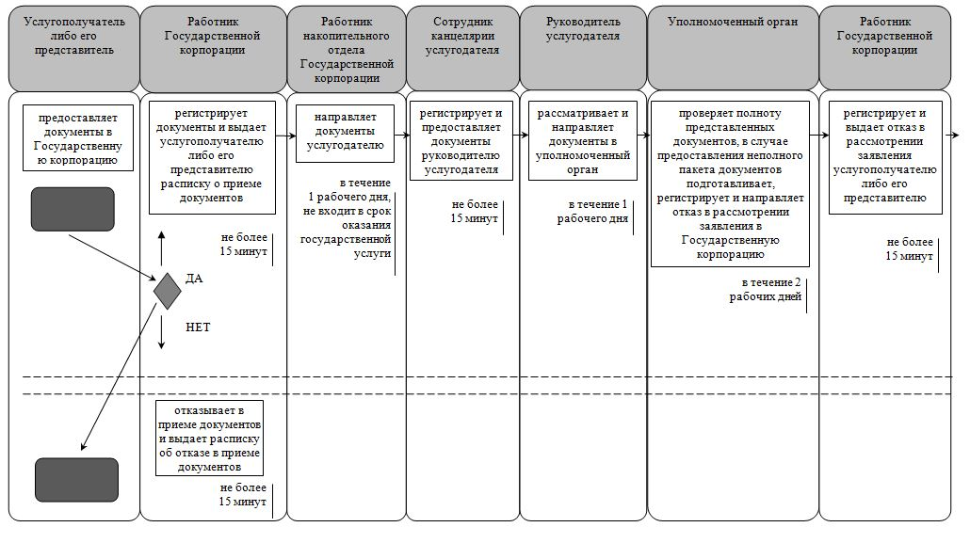
продолжение таблицы
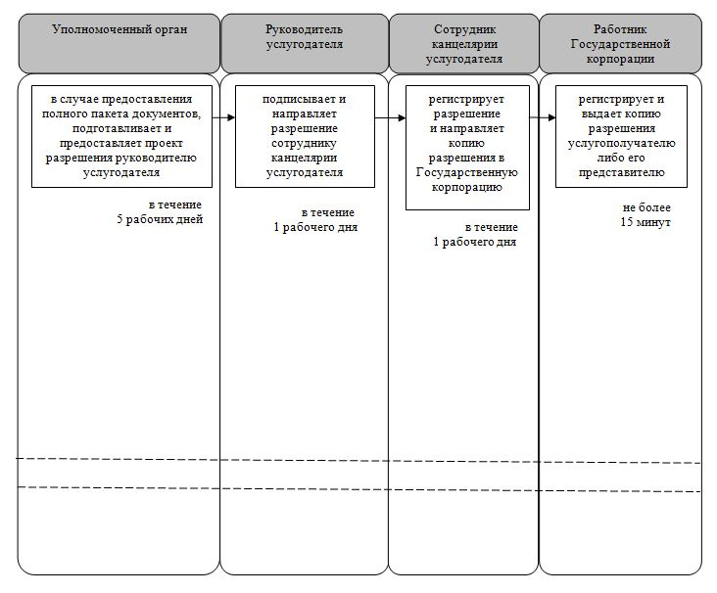

Условные обозначения:

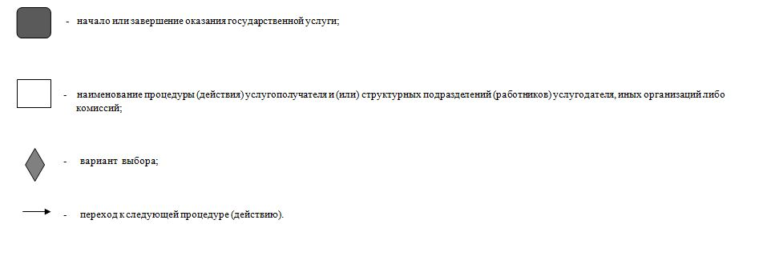

Утвержден
постановлением акимата Кызылординской области
от "2" октября 2015 года № 180
Регламент государственной услуги "Утверждение кадастровой (оценочной) стоимости конкретных земельных участков, продаваемых в частную собственность государством"
Сноска. Регламент - в редакции постановления акимата Кызылординской области от 29.02.2016 № 375 (вводится в действие по истечении десяти календарных дней после дня первого официального опубликования).
1. Общие положения
1. Наименование услугодателя: государственное учреждение "Управление земельных отношений Кызылординской области", отделы земельных отношений районов и города областного значения (далее - услугодатель).
Прием заявлений и выдача результатов оказания государственной услуги осуществляются через:
1) канцелярию услугодателя;
2) некоммерческое акционерное общество "Государственная корпорация" "Правительство для граждан" (далее – Государственная корпорация);
2. Форма оказания государственной услуги: бумажная.
3. Результат оказания государственной услуги - утвержденный акт кадастровой (оценочной) стоимости земельного участка (далее - акт).
4. Форма предоставления результата оказания государственной услуги - бумажная.
2. Описание порядка действий структурных подразделений (работников) услугодателя в процессе оказания государственной услуги
5. Основание для начала процедуры (действия) по оказанию государственной услуги: предоставление услугополучателем (либо его уполномоченным представителем: юридическим лицом по документу, подтверждающему полномочия; физическим лицом по нотариально заверенной доверенности) (далее – его представитель) услугодателю либо в Государственную корпорацию заявления по форме, согласно приложению 1 к стандарту государственной услуги "Утверждение кадастровой (оценочной) стоимости конкретных земельных участков, продаваемых в частную собственность государством", утвержденного приказом исполняющего обязанности Министра национальной экономики Республики Казахстан от 27 марта 2015 года № 272 "Об утверждении стандартов государственных услуг в сфере земельных отношений, геодезии и картографии" (зарегистрирован в Реестре государственной регистрации нормативных правовых актов за № 11050) (далее - стандарт).
6. Содержание каждой процедуры (действия), входящей в состав процесса оказания государственной услуги, длительность выполнения:
1) услугополучатель либо его представитель предоставляет услугодателю документы согласно пункту 9 стандарта;
2) сотрудник канцелярии услугодателя регистрирует документы, выдает услугополучателю либо его представителю копию заявления с отметкой о регистрации в канцелярии услугодателя с указанием даты и времени приема пакета документов (далее – копия заявления) и предоставляет документы руководителю услугодателя (не более пятнадцати минут);
3) руководитель услугодателя рассматривает и направляет документы исполнителю услугодателя (не более пятнадцати минут);
4) исполнитель услугодателя рассматривает документы и предоставляет проект акта руководителю услугодателя (в течение двух рабочих дней);
5) руководитель услугодателя подписывает и направляет акт сотруднику канцелярии услугодателя (в течение одного рабочего дня);
6) сотрудник канцелярии услугодателя регистрирует и выдает акт услугополучателю либо его представителю (не более пятнадцати минут).
Описание результата процедуры (действия) по оказанию государственной услуги, который служит основанием для начала выполнения следующей процедуры (действия) (с указанием результата процедуры (действия) и порядка его передачи в другое структурное подразделение) приведено в приложении 1 к настоящему регламенту.
3. Описание порядка взаимодействия структурных подразделений (работников) услугодателя и иных организаций в процессе оказания государственной услуги
7. Перечень структурных подразделений (работников) услугодателя и иных организаций, которые участвуют в процессе оказания государственной услуги:
1) сотрудник канцелярии услугодателя;
2) руководитель услугодателя;
3) исполнитель услугодателя;
4) работник Государственной корпорации;
5) работник накопительного отдела Государственной корпорации.
8. Описание последовательности процедур (действий) между структурными подразделениями (работниками) с указанием длительности каждой процедуры (действия) приведено в приложении 3 к настоящему регламенту.
9. Подробное описание последовательности процедур (действий), взаимодействий структурных подразделений (работников) услугодателя в процессе оказания государственной услуги, а также описание порядка взаимодействия с Государственной корпорацией и (или) с другими услугодателями отражено в справочнике бизнес-процессов оказания государственной услуги согласно приложению 4 к настоящему регламенту.
Справочник бизнес-процессов оказания государственной услуги размещается на официальных интернет-ресурсах государственного учреждения "Управление земельных отношений Кызылординской области", акимата Кызылординской области, акиматов районов и города Кызылорды.
4. Описание порядка взаимодействия с Государственной корпорацией в процессе оказания государственной услуги
10. Описание порядка обращения в Государственную корпорацию, длительность обработки запроса услугополучателя, а также описание процесса получения результата оказания государственной услуги через Государственную корпорацию, его длительность:
1) услугополучатель либо его представитель предоставляет в Государственную корпорацию следующие документы согласно пункту 9 стандарта:
документ, удостоверяющий личность и (или) доверенность юридического лица или нотариально заверенную доверенность (для физического лица) – при обращении представителя услугополучателя;
заявление по форме согласно приложению 1 к стандарту;
акт определения оценочной стоимости земельного участка, рассчитанный государственным предприятием, ведущим государственный земельный кадастр по форме согласно приложению 2 к стандарту;
сведения о документах, удостоверяющих личность, о государственной регистрации (перерегистрации) юридического лица, работник Государственной корпорации получает из соответствующих государственных информационных систем через шлюз "электронного правительства";
работник Государственной корпорации получает письменное согласие услугополучателя на использование сведений, составляющих охраняемую законом тайну, содержащихся в информационных системах, при оказании государственных услуг, если иное не предусмотрено законами Республики Казахстан;
2) работник Государственной корпорации регистрирует документы и выдает услугополучателю либо его представителю расписку о приеме соответствующих документов либо в случае предоставления услугополучателем либо его представителем неполного пакета документов, согласно перечню, предусмотренному пунктом 9 стандарта, отказывает в приеме документов и выдает расписку по форме согласно приложению 3 к стандарту (не более пятнадцати минут);
3) работник накопительного отдела Государственной корпорации направляет документы услугодателю (в течение одного рабочего дня, не входит в срок оказания государственной услуги);
4) сотрудник канцелярии услугодателя регистрирует и предоставляет документы руководителю услугодателя (не более пятнадцати минут);
5) руководитель услугодателя рассматривает и направляет документы исполнителю услугодателя (не более пятнадцати минут);
6) исполнитель услугодателя рассматривает документы и предоставляет проект акта руководителю услугодателя (в течение двух рабочих дней);
7) руководитель услугодателя подписывает и направляет акт сотруднику канцелярии услугодателя (в течение одного рабочего дня);
8) сотрудник канцелярии услугодателя регистрирует и направляет акт в Государственную корпорацию (в течение одного часа);
9) работник Государственной корпорации регистрирует и выдает акт услугополучателю либо его представителю (не более пятнадцати минут).
Описание результата процедуры (действия) по оказанию государственной услуги, который служит основанием для начала выполнения следующей процедуры (действия) (с указанием результата процедуры (действия) и порядка его передачи в другое структурное подразделение) приведено в приложении 2 к настоящему регламенту.
Приложение 1
к регламенту государственной услуги
"Утверждение кадастровой (оценочной) стоимости
конкретных земельных участков, продаваемых
в частную собственность государством"
Описание результата процедуры (действия) по оказанию государственной услуги, который служит основанием для начала выполнения следующей процедуры (действия) (с указанием результата процедуры (действия) и порядка его передачи в другое структурное подразделение)
1 | Номер процедуры (действия) | 1 | 2 | 3 | 4 | 5
2 | Наименование  структурных  подразделений | Сотрудник канцелярии услугодателя | Руководитель услугодателя | Исполнитель услугодателя | Руководитель услугодателя | Сотрудник канцелярии услугодателя
3 | Наименование процедур (действий) и их описание | регистрирует  документы и выдает услугополучателю либо его представителю  копию заявления | рассматривает  документы | рассматривает документы | подписывает  акт | регистрирует  акт
4 | Результат  процедуры (действия) по оказанию государственной услуги, который служит основанием для начала выполнения следующей процедуры (действия) | предоставляет  документы  руководителю услугодателя | направляет  документы  исполнителю  услугодателя | предоставляет проект акта руководителю услугодателя | направляет акт сотруднику  канцелярии услугодателя | выдает акт услугополучателю либо его представителю
5 | Срок  исполнения | не более  15 минут | не более  15 минут | в течение 2  рабочих дней | в течение 1 рабочего дня | не более  15 минут
Приложение 2
к регламенту государственной услуги
"Утверждение кадастровой (оценочной) стоимости
конкретных земельных участков, продаваемых
в частную собственность государством"
Описание результата процедуры (действия) по оказанию государственной услуги, который служит основанием для начала выполнения следующей процедуры (действия) (с указанием результата процедуры (действия) и порядка его передачи в другое структурное подразделение)
1 | Номер процедуры (действия) | 1 | 2 | 3 | 4 | 5 | 6 | 7 | 8
2 | Наименование структурных подразделений | Работник  Государственной корпорации | Работник накопительного отдела Государ ственной корпорации | Сотрудник канцелярии услугодателя | Руководитель услугодателя | Исполнитель услугодателя | Руководитель услугодателя | Сотрудник канцелярии услугодателя | Работник  Государственной корпорации
3 | Наименование процедур (действий) и их описание | регистрирует документы | направляет документы услугодателю | регистрирует документы | рассматривает документы | рассматривает документы | подписывает акт | регистрирует акт | регистрирует  акт
4 | Результат  процедуры (действия) по оказанию государственной услуги, который служит основа нием для начала выполнения следующей процедуры (действия) | выдает услугополуча  телю либо его представителю расписку о приеме  документов либо об отказе  в приеме документов |  | предоставляет документы руководителю услугодателя | направляет документы  исполнителю  услугодателя | предоставляет проект акта руководителю услугодателя | направляет акт сотруднику канцелярии услугодателя | направляет акт в Государственную корпорацию | выдает акт услугополу  чателю либо его представителю
5 | Срок  исполнения | не более  15 минут | в течение  1 рабочего дня, не входит в срок оказания государственной услуги | не более  15 минут | не более  15 минут | в течение 2 рабочих дней | в течение 1 рабочего дня | в течение  1 часа | не более  15 минут
Приложение 3
к регламенту государственной услуги
"Утверждение кадастровой (оценочной) стоимости
конкретных земельных участков, продаваемых
в частную собственность государством"
Описание последовательности процедур (действий) между структурными подразделениями (работниками) с указанием длительности каждой процедуры (действия)
При обращении услугополучателя либо его представителя к услугодателю:

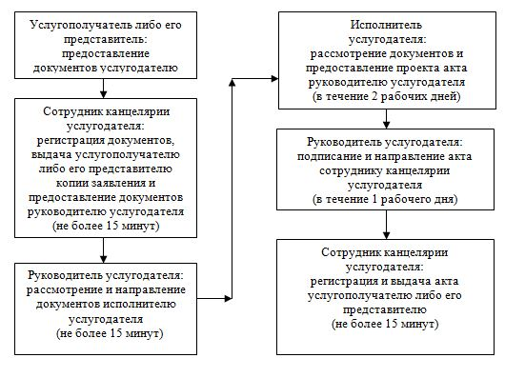

При обращении услугополучателя либо его представителя в Государственную корпорацию:

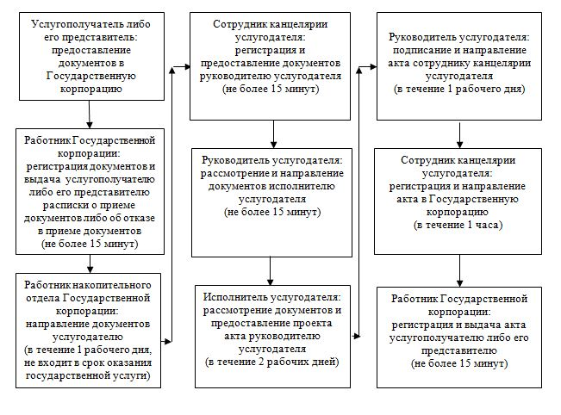

Приложение 4
к регламенту государственной услуги
"Утверждение кадастровой (оценочной) стоимости
конкретных земельных участков, продаваемых
в частную собственность государством"
Справочник бизнес-процессов оказания государственной услуги
При обращении услугополучателя либо его представителя к услугодателю:

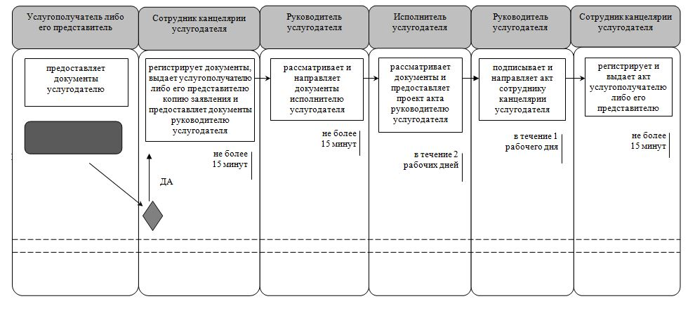

При обращении услугополучателя либо его представителя в Государственную корпорацию:

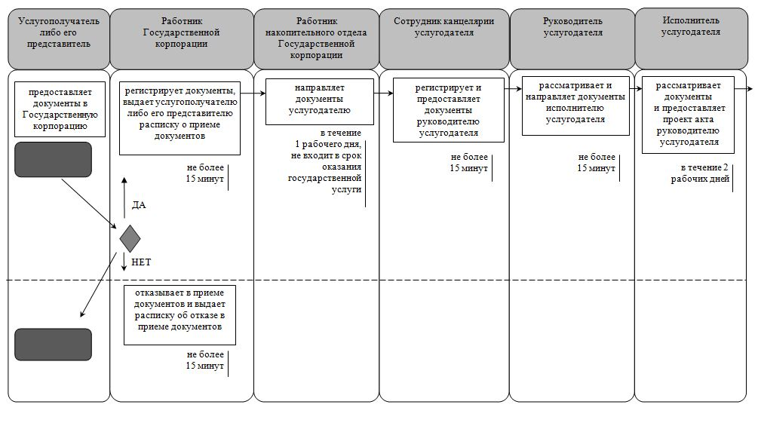
продолжение таблицы
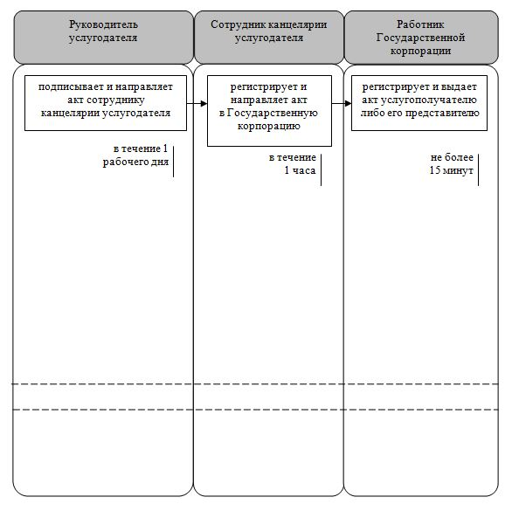

Условные обозначения:

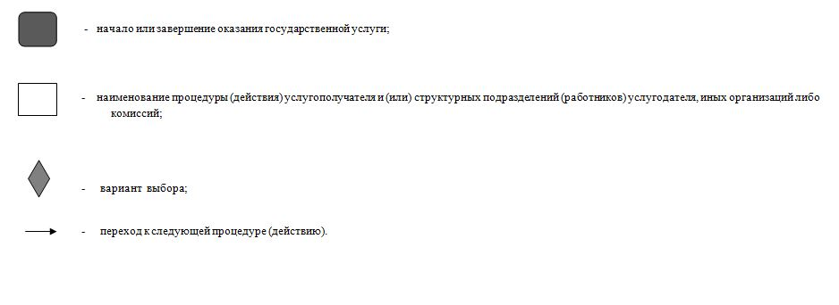

Утвержден
постановлением акимата Кызылординской области
от "2" октября 2015 года № 180
Регламент государственной услуги "Выдача решения на изменение целевого назначения земельного участка"
Сноска. Регламент - в редакции постановления акимата Кызылординской области от 29.02.2016 № 375 (вводится в действие по истечении десяти календарных дней после дня первого официального опубликования).
1. Общие положения
1. Наименование услугодателя: местные исполнительные органы области, районов и города областного значения, акимы городов районного значения, поселков, сел, сельских округов (далее - услугодатель).
Прием заявлений и выдача результатов оказания государственной услуги осуществляются через:
1) канцелярию услугодателя;
2) некоммерческое акционерное общество "Государственная корпорация" "Правительство для граждан" (далее – Государственная корпорация);
3) веб-портал "электронного правительства": www.egov.kz (далее - портал).
2. Форма оказания государственной услуги: электронная (частично автоматизированная) и (или) бумажная.
3. Результат оказания государственной услуги - постановление об изменении либо об отказе в изменении целевого назначения земельного участка (далее - постановление).
4. Форма предоставления результата оказания государственной услуги: электронная и (или) бумажная.
В случае обращения услугополучателя за результатом оказания государственной услуги на бумажном носителе, результат оказания государственной услуги оформляется в электронной форме, распечатывается и заверяется печатью и подписью уполномоченного лица услугодателя.
На портале результат оказания государственной услуги направляется в "личный кабинет" услугополучателя в форме электронного документа, подписанного электронной цифровой подписью (далее - ЭЦП) уполномоченного лица услугодателя.
2. Описание порядка действий структурных подразделений (работников) услугодателя в процессе оказания государственной услуги
5. Основание для начала процедуры (действия) по оказанию государственной услуги: предоставление услугополучателем (либо его уполномоченным представителем: юридическим лицом по документу, подтверждающему полномочия; физическим лицом по нотариально заверенной доверенности) (далее – его представитель) услугодателю либо в Государственную корпорацию заявления по форме, согласно приложению 1 к стандарту государственной услуги "Выдача решения на изменение целевого назначения земельного участка" (далее - стандарт), утвержденного приказом исполняющего обязанности Министра национальной экономики Республики Казахстан от 27 марта 2015 года № 272 "Об утверждении стандартов государственных услуг в сфере земельных отношений, геодезии и картографии" (зарегистрирован в Реестре государственной регистрации нормативных правовых актов за № 11050) (далее - стандарт) либо направление заявки в форме электронного документа через портал.
6. Содержание каждой процедуры (действия), входящей в состав процесса оказания государственной услуги, длительность выполнения:
1) услугополучатель либо его представитель предоставляет услугодателю документы согласно пункту 9 стандарта;
2) сотрудник канцелярии услугодателя регистрирует документы, выдает услугополучателю либо его представителю копию заявления с отметкой о регистрации в канцелярии услугодателя с указанием даты и времени приема пакета документов (далее – копия заявления) и предоставляет документы руководителю услугодателя (не более пятнадцати минут);
3) руководитель услугодателя рассматривает и направляет документы в структурное подразделение местного исполнительного органа области, района и города областного значения, осуществляющее функции в области земельных отношений либо в сфере архитектуры и градостроительства (далее - уполномоченный орган), в пределах компетенции (в течение одного рабочего дня);
4) уполномоченный орган проверяет полноту представленных документов, в случае предоставления неполного пакета документов, подготавливает письменный мотивированный отказ в дальнейшем рассмотрении заявления (далее – отказ в рассмотрении заявления), регистрирует и выдает его услугополучателю либо его представителю (в течение двух рабочих дней);
5) в случае предоставления полного пакета документов, уполномоченный орган подготавливает и предоставляет руководителю услугодателя проект постановления (в течение четырнадцати рабочих дней);
6) руководитель услугодателя подписывает и направляет постановление сотруднику канцелярии услугодателя (в течение одного рабочего дня);
7) сотрудник канцелярии услугодателя регистрирует постановление и выдает копию постановления услугополучателю либо его представителю (в течение одного рабочего дня).
Описание результата процедуры (действия) по оказанию государственной услуги, который служит основанием для начала выполнения следующей процедуры (действия) (с указанием результата процедуры (действия) и порядка его передачи в другое структурное подразделение) приведено в приложении 1 к настоящему регламенту.
3. Описание порядка взаимодействия структурных подразделений (работников) услугодателя и иных организаций в процессе оказания государственной услуги
7. Перечень структурных подразделений (работников) услугодателя и иных организаций, которые участвуют в процессе оказания государственной услуги:
1) сотрудник канцелярии услугодателя;
2) руководитель услугодателя;
3) уполномоченный орган;
4) работник Государственной корпорации;
5) работник накопительного отдела Государственной корпорации.
8. Описание последовательности процедур (действий) между структурными подразделениями (работниками) с указанием длительности каждой процедуры (действия) приведено в приложении 3 к настоящему регламенту.
9. Подробное описание последовательности процедур (действий), взаимодействий структурных подразделений (работников) услугодателя в процессе оказания государственной услуги, а также описание порядка взаимодействия с Государственной корпорацией и (или) с другими услугодателями отражено в справочнике бизнес-процессов оказания государственной услуги согласно приложению 5 к настоящему регламенту.
Справочник бизнес-процессов оказания государственной услуги размещается на официальных интернет-ресурсах государственного учреждения "Управление земельных отношений Кызылординской области", акимата Кызылординской области, акиматов районов и города Кызылорды.
4. Описание порядка взаимодействия с Государственной корпорацией и (или) иными услугодателями, а также порядка использования информационных систем в процессе оказания государственной услуги
10. Описание порядка обращения в Государственную корпорацию и (или) к иным услугодателям, длительность обработки запроса услугополучателя, а также описание процесса получения результата оказания государственной услуги через Государственную корпорацию, его длительность:
1) услугополучатель либо его представитель предоставляет в Государственную корпорацию следующие документы согласно пункту 9 стандарта:
документ, удостоверяющий личность и (или) доверенность юридического лица или нотариально заверенную доверенность (для физического лица) – при обращении представителя услугополучателя (требуется для идентификации личности);
заявление по форме согласно приложению 1 к стандарту;
акт кадастровой (оценочной) стоимости земельного участка в случае необходимости выкупа земельного участка;
сведения о документах, удостоверяющих личность, о государственной регистрации (перерегистрации) юридического лица, об отсутствии обременении на земельный участок, правоустанавливающем и идентификационном документе на земельный участок, работник Государственной корпорации получает из соответствующих государственных информационных систем через шлюз "электронного правительства".
работник Государственной корпорации получает письменное согласие услугополучателя на использование сведений, составляющих охраняемую законом тайну, содержащихся в информационных системах, при оказании государственных услуг, если иное не предусмотрено законами Республики Казахстан;
2) работник Государственной корпорации регистрирует документы и выдает услугополучателю либо его представителю расписку о приеме соответствующих документов либо в случае предоставления услугополучателем либо его представителем неполного пакета документов, согласно перечню, предусмотренному пунктом 9 стандарта, отказывает в приеме документов и выдает расписку по форме согласно приложению 2 к стандарту (не более пятнадцати минут);
3) работник накопительного отдела Государственной корпорации направляет документы услугодателю (в течение одного рабочего дня, не входит в срок оказания государственной услуги);
4) сотрудник канцелярии услугодателя регистрирует и предоставляет документы руководителю услугодателя (не более пятнадцати минут);
5) руководитель услугодателя рассматривает и направляет документы в уполномоченный орган (в течение одного рабочего дня);
6) уполномоченный орган проверяет полноту представленных документов, в случае предоставления неполного пакета документов подготавливает, регистрирует и направляет отказ в рассмотрении заявления в Государственную корпорацию (в течение двух рабочих дней);
7) работник Государственной корпорации регистрирует и выдает отказ в рассмотрении заявления услугополучателю либо его представителю (не более пятнадцати минут);
8) в случае предоставления полного пакета документов, уполномоченный орган подготавливает и предоставляет руководителю услугодателя проект постановления (в течение четырнадцати рабочих дней);
9) руководитель услугодателя подписывает и направляет постановление сотруднику канцелярии услугодателя (в течение одного рабочего дня);
10) сотрудник канцелярии услугодателя регистрирует постановление и направляет копию постановления в Государственную корпорацию (в течение одного рабочего дня);
11) работник Государственной корпорации регистрирует и выдает копию постановления услугополучателю либо его представителю (не более пятнадцати минут).
Описание результата процедуры (действия) по оказанию государственной услуги, который служит основанием для начала выполнения следующей процедуры (действия) (с указанием результата процедуры (действия) и порядка его передачи в другое структурное подразделение) приведено в приложении 2 к настоящему регламенту.
11. Описание порядка обращения и последовательности процедур (действий) услугодателя и услугополучателя при оказании услуги через портал:
1) услугополучатель либо его представитель регистрируется на портале и направляет заявку в форме электронного документа (далее – электронный запрос), удостоверенную ЭЦП услугополучателя и документы согласно пункту 9 стандарта;
2) сотрудник канцелярии услугодателя принимает электронный запрос и документы, направляет в "личный кабинет" услугополучателя либо его представителя уведомление о принятии документов с указанием даты и времени получения результата оказания государственной услуги и предоставляет документы руководителю услугодателя (не более пятнадцати минут);
3) руководитель услугодателя рассматривает и направляет документы в уполномоченный орган (в течение одного рабочего дня);
4) уполномоченный орган проверяет полноту представленных документов, в случае предоставления неполного пакета документов подготавливает, регистрирует и направляет отказ в рассмотрении заявления в "личный кабинет" услугополучателя либо его представителя (в течение двух рабочих дней);
5) в случае предоставления полного пакета документов, уполномоченный орган подготавливает и предоставляет руководителю услугодателя проект постановления (в течение четырнадцати рабочих дней);
6) руководитель услугодателя подписывает и направляет постановление сотруднику канцелярии услугодателя (в течение одного рабочего дня);
7) сотрудник канцелярии услугодателя регистрирует и направляет результат оказания государственной услуги в "личный кабинет" услугополучателя либо его представителя (в течение одного рабочего дня).
Диаграмма функционального взаимодействия информационных систем, задействованных в оказании государственной услуги, в графической форме, приведена в приложении 4 к настоящему регламенту.
Приложение 1
к регламенту государственной услуги
"Выдача решения на изменение целевого
назначения земельного участка"
Описание результата процедуры (действия) по оказанию государственной услуги, который служит основанием для начала выполнения следующей процедуры (действия) (с указанием результата процедуры (действия) и порядка его передачи в другое структурное подразделение)
1 | Номер процедуры (действия) | 1 | 2 | 3 | 4 | 5 | 6
2 | Наименование структурных подразделений | Сотрудник канцелярии услугодателя | Руководитель услугодателя | Уполномоченный  орган | Уполномоченный  орган | Руководитель услугодателя | Сотрудник канцелярии услугодателя
3 | Наименование процедур (действий) и их описание | регистрирует документы и выдает услугополучателю либо его представителю копию заявления | рассматривает документы | проверяет полноту представленных документов, в случае предоставления неполного пакета документов,  подготавливает отказ  в рассмотрении заявления | в случае предоставления полного пакета документов, подготавливает проект постановления | подписывает постановление | регистрирует постановление
4 | Результат  процедуры (действия) по оказанию государственной услуги, который служит основанием для начала выполнения следующей процедуры (действия) | предоставляет документы руководителю услугодателя | направляет документы в уполномоченный орган | регистрирует и выдает отказ в рассмотрении заявления услугополучателю либо его представителю | предоставляет проект постановления руководителю услугодателя | направляет постановление сотруднику канцелярии услугодателя | выдает копию постановления услугополучателю либо его представителю
5 | Срок  исполнения | не более  15 минут | в течение 1 рабочего дня | в течение 2  рабочих дней | в течение 14  рабочих дней | в течение 1 рабочего дня | в течение 1 рабочего дня
Приложение 2
к регламенту государственной услуги
"Выдача решения на изменение целевого
назначения земельного участка"
Описание результата процедуры (действия) по оказанию государственной услуги, который служит основанием для начала выполнения следующей процедуры (действия) (с указанием результата процедуры (действия) и порядка его передачи в другое структурное подразделение)
1 | Номер процедуры (действия) | 1 | 2 | 3 | 4 | 5 | 6
2 | Наименование структурных подразделений | Работник  Государственной корпорации | Работник накопительного отдела Государственной корпорации | Сотрудник канцелярии услугодателя | Руководитель услугодателя | Уполномоченный  орган | Работник  Государственной корпорации
3 | Наименование процедур (действий) и их описание | регистрирует документы | направляет документы услугодателю | регистрирует документы | рассматривает документы | проверяет полноту представленных документов, в случае предоставления неполного пакета документов подготавливает отказ  в рассмотрении  заявления | регистрирует отказ  в рассмотрении заявления
4 | Результат  процедуры (действия) по оказанию государственной услуги, который служит основанием для начала выполне ния следующей процедуры (действия) | выдает услугополучателю либо его представителю расписку о приеме  документов  либо об отказе в приеме документов |  | предоставляет документы руководителю услугодателя | направляет документы  в уполномоченный орган | регистрирует отказ  в рассмотрении  заявления и направляет  в Государственную корпорацию | выдает отказ  в рассмотрении заявления услугополучателю  либо его представителю
5 | Срок  исполнения | не более  15 минут | в течение  1 рабочего дня, не входит в срок оказания государственной услуги | не более  15 минут | в течение  1 рабочего дня | в течение  2 рабочих дней | не более  15 минут
продолжение таблицы
1 | Номер процедуры (действия) | 7 | 8 | 9 | 10
2 | Наименование структурных подразделений | Уполномоченный  орган | Руководитель  услугодателя | Сотрудник канцелярии  услугодателя | Работник  Государственной корпорации
3 | Наименование процедур (действий) и их описание | в случае предоставления полного пакета документов подготавливает проект постановления | подписывает  постановление | регистрирует  постановление | регистрирует копию  постановления
4 | Результат  процедуры (действия) по оказанию государственной услуги, который служит основанием для начала выполнения следующей процедуры (действия) | предоставляет проект постановления руководителю услугодателя | направляет постановление сотруднику канцелярии услугодателя | направляет копию  постановления в Государственную корпорацию | выдает копию постановления  услугополучателю либо  его представителю
5 | Срок  исполнения | в течение 14  рабочих дней | в течение 1  рабочего дня | в течение 1  рабочего дня | не более 15 минут
Приложение 3
к регламенту государственной услуги
"Выдача решения на изменение целевого
назначения земельного участка"
Описание последовательности процедур (действий) между структурными подразделениями (работниками) с указанием длительности каждой процедуры (действия)
При обращении услугополучателя либо его представителя к услугодателю:

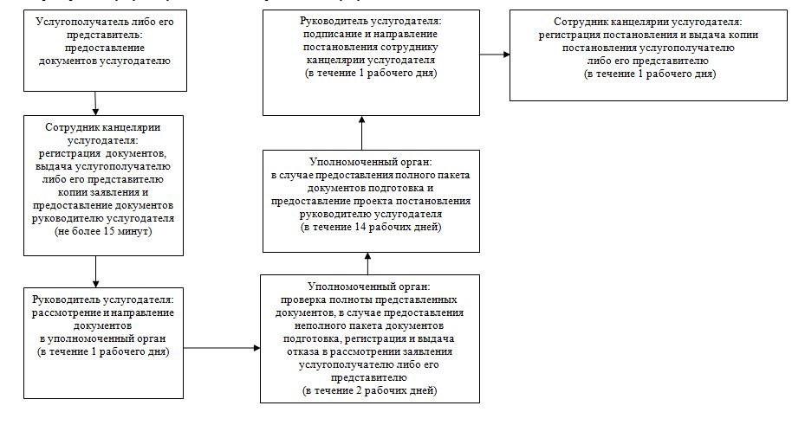

При обращении услугополучателя либо его представителя в Государственную корпорацию:

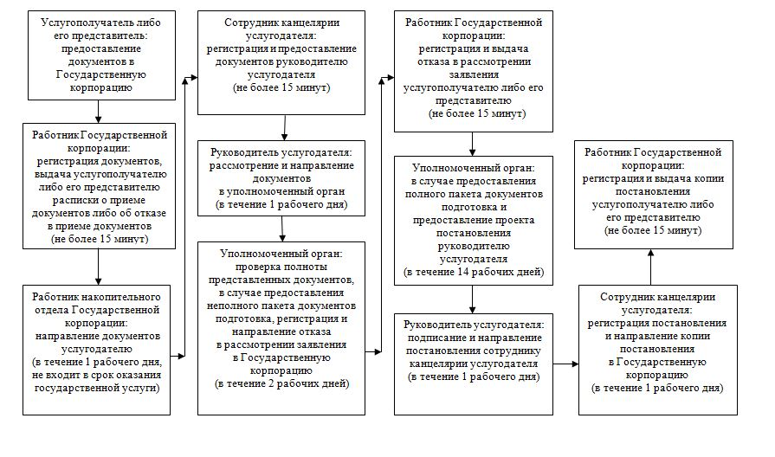

Приложение 4
к регламенту государственной услуги
"Выдача решения на изменение целевого
назначения земельного участка"
Диаграмма функционального взаимодействия информационных систем, задействованных в оказании государственной услуги, в графической форме

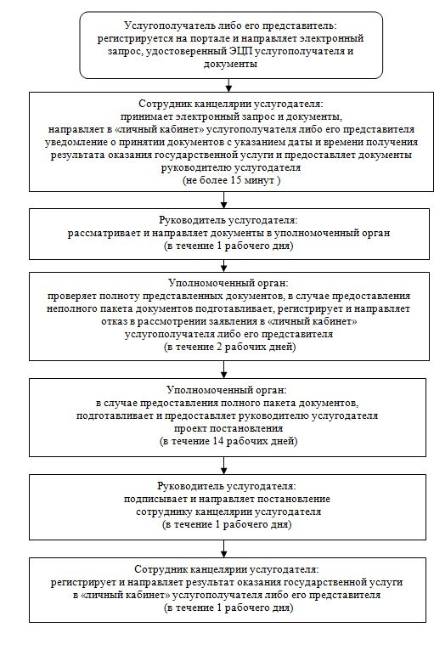

Приложение 5
к регламенту государственной услуги
"Выдача решения на изменение целевого
назначения земельного участка"
Справочник бизнес-процессов оказания государственной услуги
При обращении услугополучателя либо его представителя к услугодателю:

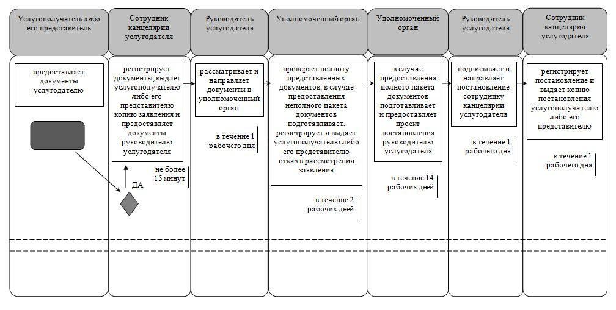

При обращении услугополучателя либо его представителя в Государственную корпорацию:

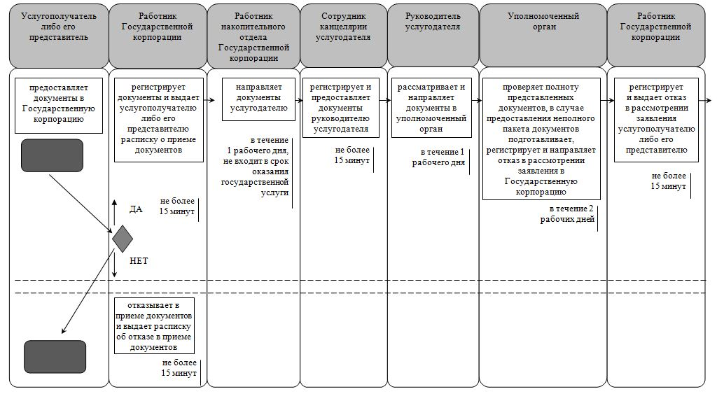
продолжение таблицы
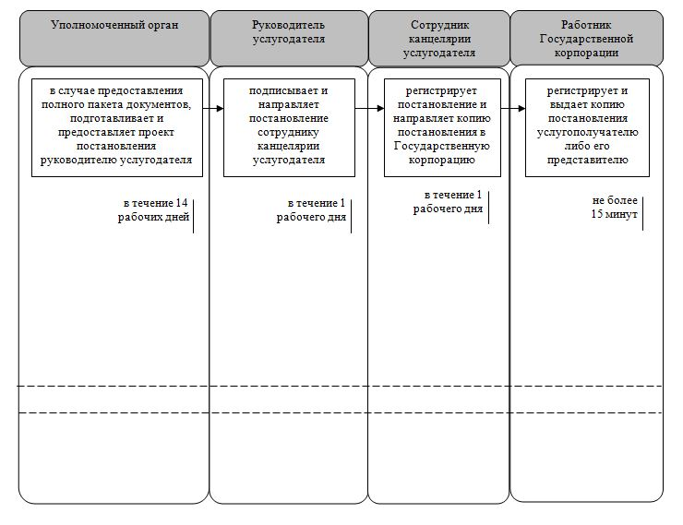

Условные обозначения:

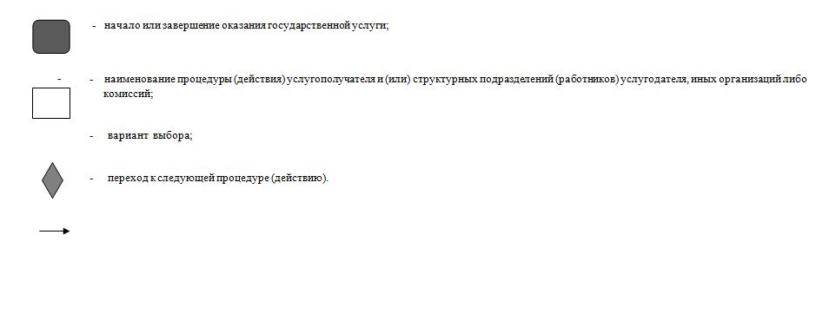

Утвержден
постановлением акимата Кызылординской области
от "2" октября 2015 года № 180
Регламент государственной услуги "Выдача решения на перевод орошаемой пашни в неорошаемые виды угодий"
1. Общие положения
1. Наименование услугодателя: местный исполнительный орган области (далее - услугодатель).
Прием заявлений и выдача результатов оказания государственной услуги осуществляются через:
1) канцелярию услугодателя;
2) веб-портал "электронного правительства": www.egov.kz (далее - портал).
Также прием заявлений на оказание государственной услуги может осуществляться через местные исполнительные органы районов (далее – акимат), при этом выдача результатов оказания государственной услуги осуществляется через услугодателя.
2. Форма оказания государственной услуги: электронная (частично автоматизированная) и (или) бумажная.
3. Результат оказания государственной услуги - постановление о переводе орошаемой пашни в неорошаемые виды угодий (далее - разрешение).
4. Форма предоставления результата оказания государственной услуги: электронная и (или) бумажная.
В случае обращения услугополучателя за результатом оказания государственной услуги на бумажном носителе, результат оказания государственной услуги оформляется в электронной форме и распечатывается.
На портале результат оказания государственной услуги направляется в "личный кабинет" услугополучателя в форме электронного документа, подписанного электронной цифровой подписью (далее - ЭЦП) уполномоченного лица услугодателя.
2. Описание порядка действий структурных подразделений (работников) услугодателя в процессе оказания государственной услуги
5. Основание для начала процедуры (действия) по оказанию государственной услуги: предоставление услугополучателем (либо его уполномоченным представителем: юридическим лицом по документу, подтверждающему полномочия; физическим лицом по нотариально заверенной доверенности) (далее – его представитель) услугодателю заявления по форме, согласно приложению 1 к стандарту государственной услуги "Выдача разрешений на перевод орошаемой пашни в неорошаемые виды угодий", утвержденного приказом исполняющего обязанности Министра национальной экономики Республики Казахстан от 27 марта 2015 года № 272 "Об утверждении стандартов государственных услуг в сфере земельных отношений, геодезии и картографии" (зарегистрирован в Реестре государственной регистрации нормативных правовых актов за № 11050) (далее - стандарт) либо направление заявки в форме электронного документа через портал.
6. Содержание каждой процедуры (действия), входящей в состав процесса оказания государственной услуги, длительность выполнения:
1) услугополучатель либо его представитель предоставляет услугодателю либо акимат документы согласно пункту 9 стандарта:
2) сотрудник канцелярии услугодателя либо акимата регистрирует документы, выдает услугополучателю либо его представителю копию заявления с отметкой о регистрации в канцелярии услугодателя с указанием даты и времени приема пакета документов (далее – копия заявления) и предоставляет документы руководителю услугодателя (не более пятнадцати минут);
3) руководитель услугодателя рассматривает и направляет документы в структурное подразделение местного исполнительного органа области, осуществляющее функции в области земельных отношений (далее - уполномоченный орган) (в течение одного рабочего дня);
4) уполномоченный орган проверяет полноту представленных документов, в случае предоставления неполного пакета документов, подготавливает письменный мотивированный отказ в дальнейшем рассмотрении заявления (далее – отказ в рассмотрении заявления), регистрирует и выдает услугополучателю либо его представителю (в течение двух рабочих дней);
5) в случае предоставления полного пакета документов, уполномоченный орган подготавливает и предоставляет руководителю услугодателя проект разрешения (в течение четырнадцати рабочих дней);
6) руководитель услугодателя подписывает и направляет разрешение сотруднику канцелярии услугодателя (в течение одного рабочего дня);
7) сотрудник канцелярии услугодателя регистрирует разрешение и выдает копию разрешения услугополучателю либо его представителю (в течение одного рабочего дня).
Описание результата процедуры (действия) по оказанию государственной услуги, который служит основанием для начала выполнения следующей процедуры (действия) (с указанием результата процедуры (действия) и порядка его передачи в другое структурное подразделение) приведено в приложении 1 к настоящему регламенту.
3. Описание порядка взаимодействия структурных подразделений (работников) услугодателя и иных организаций в процессе оказания государственной услуги
7. Перечень структурных подразделений (работников) услугодателя и иных организаций, которые участвуют в процессе оказания государственной услуги:
1) сотрудник канцелярии услугодателя;
2) руководитель услугодателя;
3) уполномоченный орган
4) сотрудник канцелярии акимата.
8. Описание последовательности процедур (действий) между структурными подразделениями (работниками) с указанием длительности каждой процедуры (действия) приведено в приложении 2 к настоящему регламенту.
9. Подробное описание последовательности процедур (действий) взаимодействий структурных подразделений (работников) услугодателя в процессе оказания государственной услуги, а также порядка использования информационных систем в процессе оказания государственной услуги отражено в справочнике бизнес-процессов оказания государственной услуги согласно приложению 4 к настоящему регламенту.
Справочник бизнес-процессов оказания государственной услуги размещается на официальных интернет-ресурсах государственного учреждения "Управление земельных отношений Кызылординской области", акимата Кызылординской области, акиматов районов и города Кызылорды.
4. Описание порядка использования информационных систем в процессе оказания государственной услуги
10. Описание порядка обращения и последовательности процедур (действий) услугодателя и услугополучателя при оказании услуги через портал:
1) услугополучатель либо его представитель регистрируется на портале и направляет заявку в форме электронного документа (далее – электронный запрос), удостоверенный ЭЦП услугополучателя и документы согласно пункту 9 стандарта;
2) сотрудник канцелярии услугодателя либо акимата принимает электронный запрос и документы, направляет в "личный кабинет" услугополучателя либо его представителя уведомление о принятии документов с указанием даты и времени получения результата оказания государственной услуги и предоставляет документы руководителю услугодателя (не более пятнадцати минут);
3) руководитель услугодателя рассматривает и направляет документы в уполномоченный орган (в течение одного рабочего дня);
4) уполномоченный орган проверяет полноту представленных документов, в случае предоставления неполного пакета документов, подготавливает, регистрирует и направляет отказ в рассмотрении заявления в "личный кабинет" услугополучателя либо его представителя (в течение двух рабочих дней);
5) в случае предоставления полного пакета документов, уполномоченный орган подготавливает и предоставляет проект разрешения руководителю услугодателя (в течение четырнадцати рабочих дней);
6) руководитель услугодателя подписывает и направляет разрешение сотруднику канцелярии услугодателя (в течение одного рабочего дня);
7) сотрудник канцелярии услугодателя регистрирует и направляет результат оказания государственной услуги в "личный кабинет" услугополучателя либо его представителя (в течение одного рабочего дня).
Диаграмма функционального взаимодействия информационных систем, задействованных в оказании государственной услуги, в графической форме, приведена в приложении 3 к настоящему регламенту.
Приложение 1
к регламенту государственной услуги
"Выдача решения на перевод орошаемой пашни
в неорошаемые виды угодий"
Описание результата процедуры (действия) по оказанию государственной услуги, который служит основанием для начала выполнения следующей процедуры (действия) (с указанием результата процедуры (действия) и порядка его передачи в другое структурное подразделение)
1 | Номер процедуры (действия) | 1 | 2 | 3 | 4 | 5 | 6
2 | Наименование структурных подразделений | Сотрудник канцелярии услугодателя либо акимата | Руководитель услугодателя | Уполномоченный  орган | Уполномоченный  орган | Руководитель услугодателя | Сотрудник канцелярии услугодателя
3 | Наименование процедур (действий) и их описание | регистрирует документы и выдает услугополучателю либо его представителю копию заявления | рассматривает документы | проверяет полноту представленных документов, в случае предоставления неполного пакета документов, подготавливает отказ  в рассмотрении заявления | в случае предоставления полного пакета документов, подготавливает проект разрешения | подписывает разрешение | регистрирует  разрешение
4 | Результат  процедуры (действия) по оказанию государственной услуги, который служит основанием для начала выполнения следующей процедуры (действия) | предоставляет документы руководителю услугодателя | направляет документы в уполномоченный орган | регистрирует и выдает отказ в рассмотрении заявления услугополучателю либо его представителю | предоставляет проект разрешения руководителю услугодателя | направляет разрешение сотруднику канцелярии услугодателя | выдает копию разрешения услугополучателю  либо его  представителю
5 | Срок  исполнения | не более  15 минут | в течение 1 рабочего дня | в течение 2  рабочих дней | в течение 14  рабочих дней | в течение 1 рабочего дня | в течение 1  рабочего дня
Приложение 2
к регламенту государственной услуги
"Выдача решения на перевод орошаемой пашни
в неорошаемые виды угодий"
Описание последовательности процедур (действий) между структурными подразделениями (работниками) с указанием длительности каждой процедуры (действия)

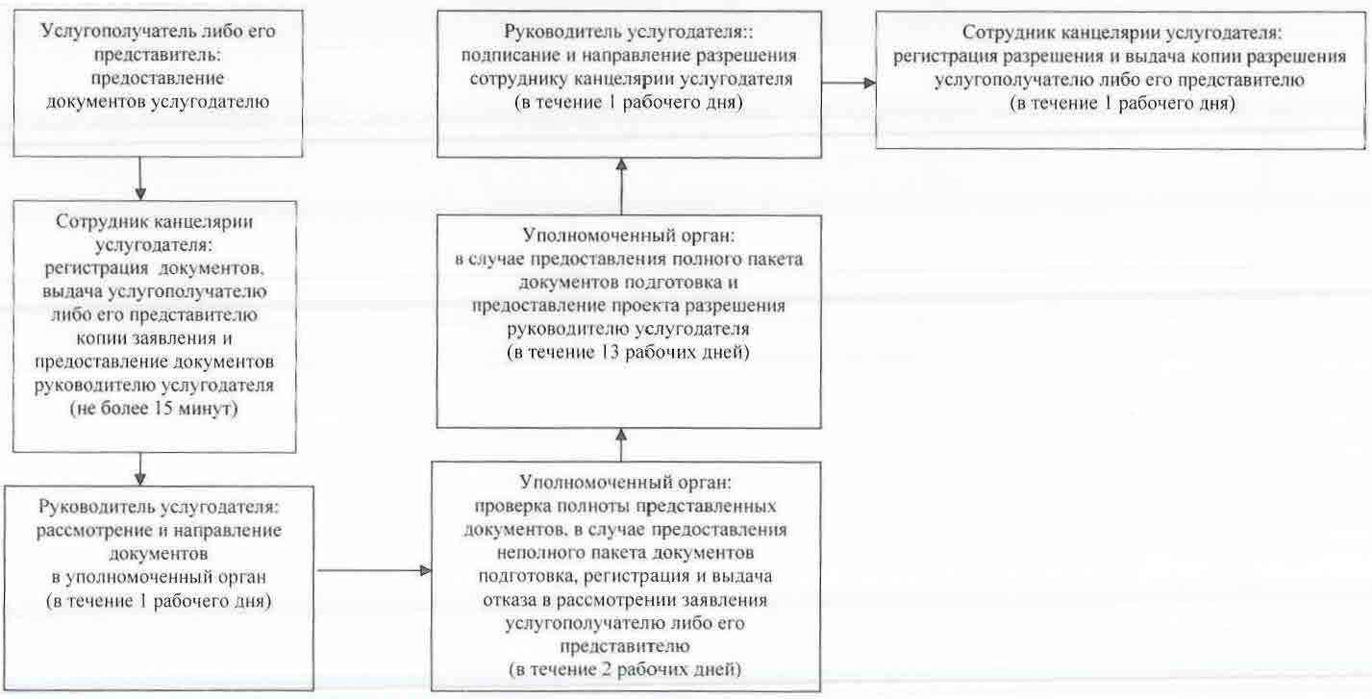

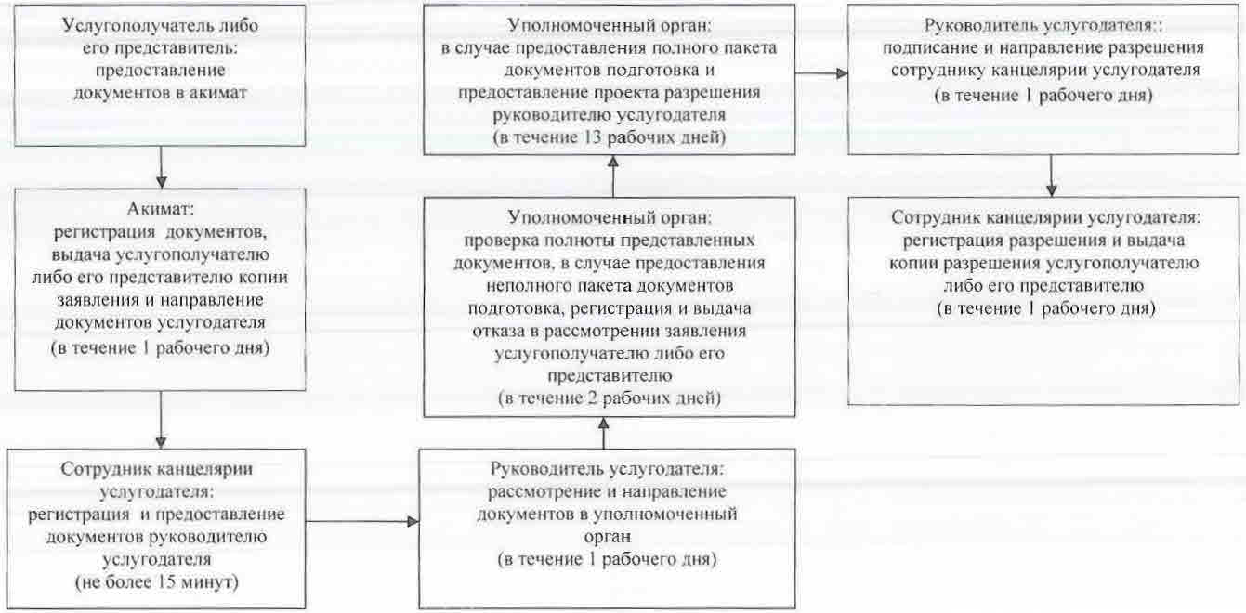

Приложение 3
к регламенту государственной услуги
"Выдача решения на перевод орошаемой пашни
в неорошаемые виды угодий"
Диаграмма функционального взаимодействия информационных систем, задействованных в оказании государственной услуги, в графической форме

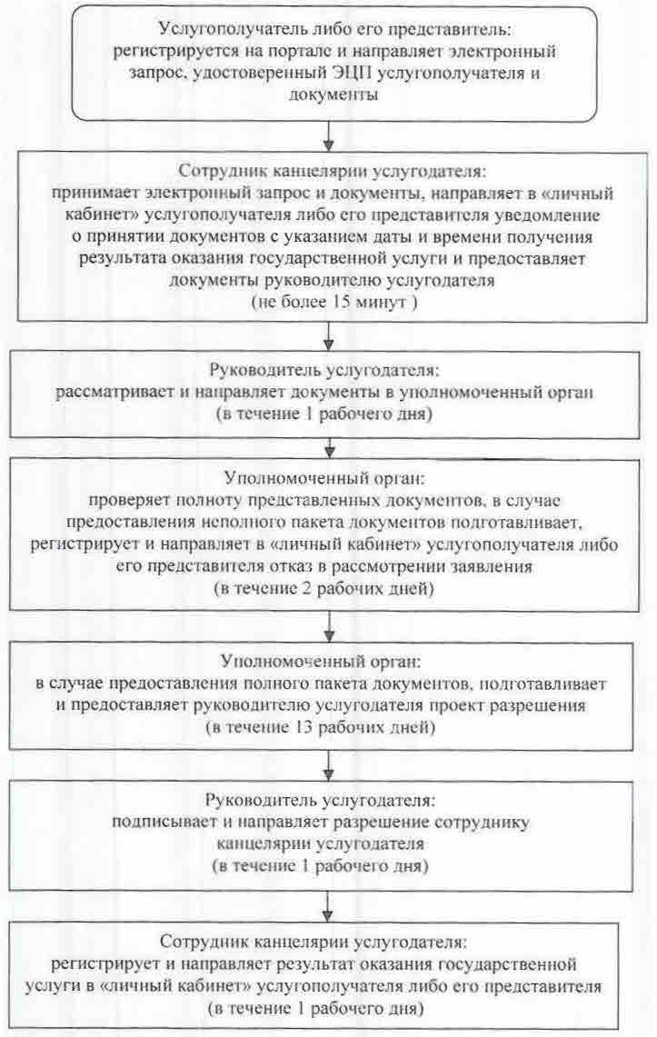

Приложение 4
к регламенту государственной услуги
"Выдача решения на перевод орошаемой пашни
в неорошаемые виды угодий"
Справочник бизнес-процессов оказания государственной услуги

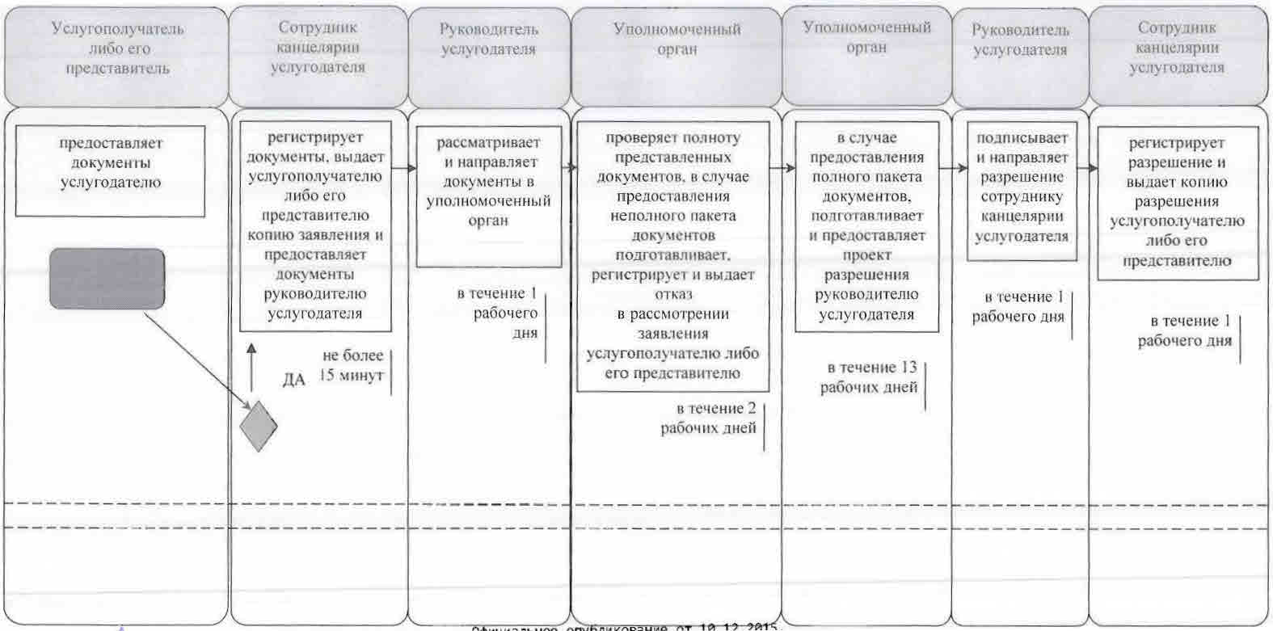

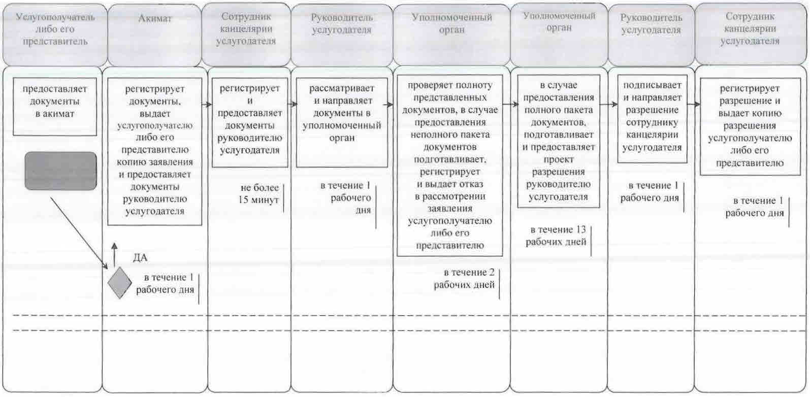

Условные обозначения:

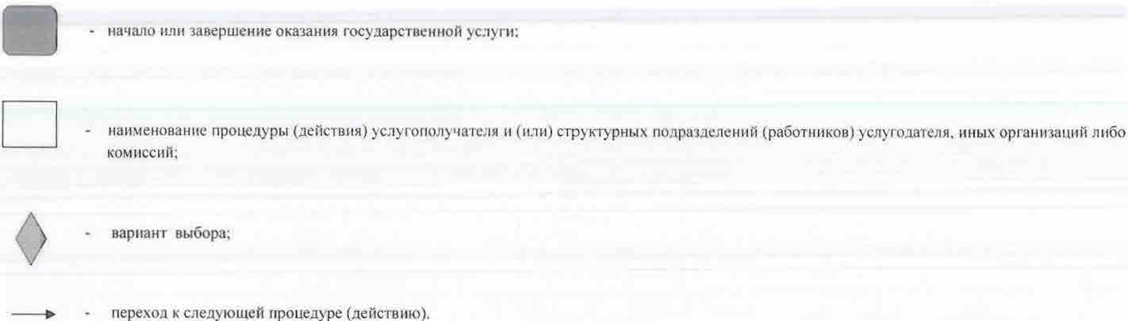

© 2012. РГП на ПХВ «Институт законодательства и правовой информации Республики Казахстан» Министерства юстиции Республики Казахстан

